
UNIVERSIDADE FEDERAL DE CAMPINA GRANDE
CENTRO DE ENGENHARIA ELÉTRICA E INFORMÁTICA
COORDENAÇÃO DE PÓS-GRADUAÇÃO EM CIÊNCIA DA COMPUTAÇÃO

DIEGO KAZADI KALUNDA

ESTUDO SOBRE EVASÃO NO NOVO CURRÍCULO DO CURSO DE CIÊNCIA DA COMPUTAÇÃO DA UFCG

CAMPINA GRANDE – PB
2025
DIEGO KAZADI KALUNDA

ESTUDO SOBRE EVASÃO NO NOVO CURRÍCULO DO CURSO DE CIÊNCIA DA COMPUTAÇÃO DA UFCG

Dissertação submetida à Coordenação do Curso de Pós-Graduação em Ciência da Computação da Universidade Federal de Campina Grande - Campus I, como parte dos requisitos necessários para obtenção do grau de Mestre em Ciência da Computação.

Área de Concentração: Ciência da Computação
Linha de Pesquisa: Metodologia e Técnicas da Computação

Orientador: Prof. Dr. Francisco Vilar Brasileiro

CAMPINA GRANDE – PB
2025
RESUMO

A evasão estudantil no ensino superior constitui um fenômeno complexo, com impactos acadêmicos, institucionais e socioeconômicos relevantes. No curso de Ciência da Computação da Universidade Federal de Campina Grande (UFCG), historicamente observam-se elevadas taxas de evasão, especialmente nos períodos iniciais. Em 2017, foi implementada uma reforma curricular com o objetivo de promover uma transição mais gradual no início do curso, por meio da substituição e reorganização de disciplinas consideradas de elevada complexidade cognitiva.
Este estudo teve como objetivo avaliar se a implantação do currículo de 2017 contribuiu para a redução da evasão estudantil nos quatro primeiros períodos do curso, em comparação com o currículo de 1999. Adotou-se uma abordagem quantitativa, descritiva e comparativa, utilizando dados acadêmicos de 1.772 estudantes, sendo 854 ingressantes no currículo de 1999 e 918 no currículo de 2017.
A evasão foi analisada sob as perspectivas de período exato e período cumulativo, complementadas por testes estatísticos de associação, incluindo o teste do Qui-quadrado de Independência e o V de Cramér, considerando nível de significância de 5%.
Os resultados evidenciaram redução consistente das taxas de evasão nos quatro primeiros períodos letivos para o currículo implantado em 2017. Os testes estatísticos confirmaram associação estatisticamente significativa entre o currículo de ingresso e a ocorrência de evasão em todos os períodos analisados (p < 0,05), indicando que as diferenças observadas dificilmente podem ser atribuídas à variabilidade amostral.
As variáveis demográficas sexo e faixa etária também apresentaram associação significativa com a evasão, porém com baixa magnitude. Em relação às variáveis acadêmicas, verificou-se associação significativa entre o tipo de evasão e o currículo de entrada, indicando diferenças na distribuição das modalidades de desligamento entre os currículos analisados.
Conclui-se que a implantação do currículo de 2017 esteve associada à redução da evasão estudantil nos períodos iniciais do curso, contribuindo para o aumento da permanência acadêmica. Os resultados fornecem evidências estatísticas que podem subsidiar o planejamento de políticas institucionais voltadas à retenção estudantil e ao aperfeiçoamento curricular no ensino superior.
Palavras-chave: Evasão estudantil; Reforma curricular; Permanência acadêmica; Currículo; Ensino superior.

ABSTRACT

Student dropout in higher education is a complex phenomenon with significant academic, institutional, and socioeconomic impacts. In the Computer Science undergraduate program at the Federal University of Campina Grande (UFCG), high dropout rates have historically been observed, particularly during the first semesters. In 2017, a curriculum reform was implemented to provide a smoother transition into the program by replacing and reorganizing courses considered to have high cognitive complexity.
This study aimed to evaluate whether the implementation of the 2017 curriculum contributed to reducing student dropout during the first four academic semesters compared with the 1999 curriculum. A quantitative, descriptive, and comparative approach was adopted using academic records from 1,772 students, including 854 enrolled under the 1999 curriculum and 918 under the 2017 curriculum.
Dropout was analyzed from two complementary perspectives: exact-period dropout and cumulative dropout. Statistical analyses included the Chi-square test of independence and Cramér's V, adopting a significance level of 5%.
The results showed a consistent reduction in dropout rates across the first four academic semesters under the 2017 curriculum. Statistical tests confirmed a significant association between the admission curriculum and student dropout in all periods analyzed (p < 0.05), indicating that the observed differences were unlikely to be explained by sampling variability alone.
The demographic variables of sex and age group were also significantly associated with dropout, although with small effect sizes. Regarding academic variables, a significant association was found between the type of dropout and the admission curriculum, indicating differences in the distribution of dropout categories between the two curricula.
It is concluded that the implementation of the 2017 curriculum was associated with a reduction in student dropout during the initial semesters of the program, contributing to improved student retention. These findings provide statistical evidence to support institutional policies aimed at student retention and curriculum improvement in higher education.
Keywords: Student dropout; Curriculum reform; Student retention; Curriculum; Higher education.

AGRADECIMENTOS

Primeiramente, agradeço a Jesus Cristo, meu Senhor e Salvador, pela salvação e pela vida eterna, fonte de força e propósito em minha jornada. A Ele dedico toda a glória por cada conquista e aprendizado ao longo deste trabalho.
Aos meus pais, que hoje descansam em Cristo, expresso minha eterna gratidão pelos ensinamentos, valores e pela educação que me proporcionaram. Seus exemplos de fé, amor e dedicação continuam sendo pilares fundamentais na minha vida.
Aos meus irmãos, embora geograficamente distantes, agradeço o apoio constante, pelas orações e pelos conselhos que me fortaleceram nos momentos de dificuldade. Em especial, registro minha gratidão ao meu irmão Yves Ilunga, cuja proximidade espiritual e emocional transcende qualquer distância física. Sua presença, ainda que longe, foi sempre próxima e marcante em minha caminhada.
Aos meus filhos, Pietro Marinho Kazadi, Angeline Nascimento Kazadi, Alexia Rita Martine Nascimento Kazadi e Aliya Mitonga Nascimento Kazadi, dedico este trabalho como um símbolo de perseverança e amor. Vocês são a razão que me impulsiona a continuar, o motivo pelo qual busco sempre o melhor e encontro forças para superar os desafios.
Não poderia deixar de agradecer ao meu orientador, Francisco Vilar Brasileiro, pela orientação, paciência e contribuições valiosas que tornaram este trabalho possível. Sua dedicação e sabedoria foram fundamentais para que eu pudesse trilhar este caminho com segurança e confiança.
A todos que, de alguma forma, contribuíram para a realização deste trabalho, minha mais profunda gratidão. Que Deus os abençoe grandemente.

SUMÁRIO

1 | INTRODUÇÃO ............................................................................................... | 11
1.1 | CONTEXTUALIZAÇÃO E MOTIVAÇÃO ..................................................... | 11
1.2 | OBJETIVOS DA PESQUISA ........................................................................... | 12
1.2.1 | Objetivo Geral ................................................................................................. | 12
1.2.2 | Objetivos Específicos ....................................................................................... | 12
1.3 | CONTRIBUIÇÕES DO TRABALHO .............................................................. | 13
1.4 | ORGANIZAÇÃO DO TRABALHO ................................................................ | 13
2 | FUNDAMENTAÇÃO TEÓRICA .................................................................. | 15
2.1 | EVASÃO NO ENSINO SUPERIOR ................................................................. | 15
2.1.1 | Conceito e Tipologias ....................................................................................... | 15
2.1.2 | Fatores que Influenciam a Evasão .................................................................. | 17
2.2 | ESTRUTURA CURRICULAR E SUA RELAÇÃO COM A PERMANÊNCIA ESTUDANTIL .................................................................................................. | 18
2.3 | AVALIAÇÃO DE REFORMAS CURRICULARES NO ENSINO SUPERIOR ....................................................................................................... | 19
3 | TRABALHOS RELACIONADOS ................................................................ | 21
3.1 | DIAGNÓSTICO DA EVASÃO ESTUDANTIL ............................................... | 21
3.2 | AVALIAÇÃO DE ESTRATÉGIAS DE MITIGAÇÃO DA EVASÃO .............. | 24
4 | MATERIAIS E MÉTODOS ........................................................................... | 26
4.1 | FONTES E CARACTERIZAÇÃO DOS DADOS ............................................ | 26
4.1.1 | Comparação entre os currículos de 1999 e 2017 ............................................ | 26
4.1.2 | Descrição dos atributos utilizados na análise ................................................ | 27
4.2 | SELEÇÃO E PRÉ-PROCESSAMENTO DOS DADOS .................................. | 28
4.2.1 | Critérios de Seleção da Amostra ..................................................................... | 28
4.2.2 | Pré-processamento dos Dados ........................................................................ | 29
4.2.2.1 | Tratamento de Valores Ausentes ........................................................................ | 29
4.2.2.2 | Detecção e Tratamento de Outliers .................................................................... | 30
4.2.2.3 | Transformações Realizadas nas Variáveis ......................................................... | 30
4.2.2.4 | Preparação Final dos Dados para Análise .......................................................... | 31
4.3 | FERRAMENTAS E AMBIENTES COMPUTACIONAIS UTILIZADOS ...... | 31
4.4 | ANÁLISE EXPLORATÓRIA DOS DADOS ................................................... | 32
4.4.1 | Caracterização Geral dos Dados .................................................................... | 33
4.4.1.1 | Distribuição dos estudantes por período de ingresso e currículo ........................ | 33
4.4.1.2 | Distribuição dos alunos por Forma de Ingresso ................................................. | 34
4.4.1.3 | Distribuição de alunos graduados ...................................................................... | 35
4.4.1.5 | Distribuição por cor-raça .................................................................................. | 37
4.4.1.6 | Distribuição dos Estudantes Inativos por Tipo de Evasão .................................. | 37
4.4.2 | Considerações .................................................................................................. | 38
5 | ANÁLISE DO IMPACTO DA REFORMA CURRICULAR E DAS VARIÁVEIS DEMOGRÁFICAS ACADÊMICAS ...................................... | 40
5.1 | DELINEAMENTO METODOLÓGICO DA ANÁLISE COMPARATIVA ...... | 41
5.2 | PROCEDIMENTOS DE ANÁLISE ................................................................. | 41
5.3 | TAXAS DE EVASÃO POR PERÍODO EXATO ............................................... | 42
5.3.1 | Taxas de Evasão no 1º Período ........................................................................ | 42
5.3.2 | Taxas de Evasão no 2º Período ........................................................................ | 44
5.3.3 | Taxas de Evasão no 3º Período ........................................................................ | 45
5.3.4 | Taxas de Evasão no 4º Período ........................................................................ | 47
5.4 | TAXAS DE EVASÃO SEGUNDO VARIÁVEIS DEMOGRÁFICAS E ACADÊMICA (PERÍODO EXATO) ................................................................ | 48
5.4.1 | Variáveis demográficas ................................................................................... | 49
5.4.1.1 | Variável : Sexo ................................................................................................... | 49
5.4.1.2 | Variável : Faixa Etária ....................................................................................... | 50
5.4.2 | Variável acadêmica .......................................................................................... | 51
5.4.2.1 | Variável : Tipo de Evasão .................................................................................. | 52
5.5 | TAXAS DE EVASÃO POR PERÍODO CUMULATIVO ................................. | 53
5.5.1 | Taxa de evasão acumulada até o 1º período ................................................... | 53
5.5.2 | Taxa de evasão acumulada até o 2º período ................................................... | 55
5.5.3 | Taxa de evasão acumulada até o 3º período ................................................... | 56
5.5.4 | Taxa de evasão acumulada até o 4º período ................................................... | 58
5.6 | TAXAS DE EVASÃO CUMULATIVA SEGUNDO VARIÁVEIS DEMOGRÁFICAS E ACADÊMICAS ............................................................. | 60
5.6.1 | Variáveis demográficas ................................................................................... | 60
5.6.1.1 | Variável: Sexo ................................................................................................... | 60
5.6.1.2 | Variável: Faixa Etária ........................................................................................ | 61
5.6.2 | Variável acadêmica .......................................................................................... | 63
5.6.2.1 | Variável : Tipo de Evasão .................................................................................. | 63
5.7 | COMPARAÇÃO E DISCUSSÃO DAS ABORDAGENS EXATA E CUMULATIVA ................................................................................................. | 64
5.7.1 | Análise das taxas evasão por período exato ................................................... | 64
5.7.2 | Análise das taxas cumulativas por período do curso ..................................... | 65
5.7.3 | Comparação entre as abordagens .................................................................. | 65
5.7.4 | Testes estatísticos de significância .................................................................. | 66
5.7.4.1 | Comparação das taxas de evasão ....................................................................... | 67
5.7.4.2 | Associação das variáveis demográficas ............................................................. | 68
5.7.4.3 | Associação das variáveis acadêmicas ................................................................ | 68
5.7.5 | Considerações finais ........................................................................................ | 69
5.8 | DISCUSSÃO DOS RESULTADOS .................................................................. | 69
6 | CONCLUSÕES E TRABALHOS FUTUROS .............................................. | 72
6.1 | CONCLUSÕES ................................................................................................ | 72
6.2 | LIMITAÇÕES DO ESTUDO ............................................................................ | 73
6.3 | TRABALHOS FUTUROS ................................................................................ | 74
 | REFERÊNCIAS .............................................................................................. | 76
 | ANEXO A – Estrutura Curricular do Curso de Ciência da Computação da UFCG (Currículo 1999) .................................................................................... | 79
 | ANEXO B – Estrutura Curricular do Curso de Ciência da Computação da UFCG (Currículo 2017) .................................................................................... | 81

LISTA DE SIGLAS E ACRÔNIMOS

AVA - Ambiente Virtual de Aprendizagem
CE - Ceará
CEARA - Ceará (já incluso acima como "CE", por isso não repete)
CRISP-DM - Cross Industry Standard Process for Data Mining (Processo Padrão Intersetorial para Mineração de Dados)
Eₐ - Taxa acumulada de evasão
EJA - Educação de Jovens e Adultos
EAD - Educação a Distância
Eₚ - Taxa de evasão por período
Enem - Exame Nacional do Ensino Médio
FMCC I - Fundamentos Matemáticos para Computação Científica I
IES - Instituição de Ensino Superior
MOOCs - Massive Open Online Courses (Cursos Online Massivos e Abertos)
SCA - Sistema de Controle Acadêmico
SVM - Support Vector Machine (Máquina de Vetores de Suporte)
Sisu - Sistema de Seleção Unificada
T × V - Índice de avanço curricular
T - Taxa de sucesso por período
UFCG - Universidade Federal de Campina Grande
UFPel - Universidade Federal de Pelotas
V - Velocidade de progressão curricular
SIGAA - Sistema Integrado de Gestão Acadêmica
PRE - Pró-Reitoria de Ensino
CSV - Comma-Separated Values (Valores Separados por Vírgula)
XLSX - Microsoft Excel Open XML Spreadsheet (Planilha do Microsoft Excel no formato Open XML)
CRTF - Cancelado reprovou todas por faltas
CA - Cancelamento por abandono
C3MD - Cancelado 3 reprovou mesma disciplina
CPSA - Cancelamento por solicitação aluno
CNIC - Cancelado novo ingresso outro curso
TPI - Transferido para outra instituição superior
LISTA DE FIGURAS

Figura 1 | Distribuição dos alunos por Período de ingresso ........................................... | 33
Figura 2 | Distribuição dos estudantes por forma de ingresso ........................................ | 34
Figura 3 | Distribuição de alunos graduados .................................................................. | 35
Figura 5 | Distribuição por cor-raça ............................................................................... | 37
Figura 6 | Distribuição dos Estudantes Inativos por Tipo de Evasão .............................. | 38
Figura 7 | Taxa de evasão no 1º período por coorte de ingresso ..................................... | 43
Figura 8 | Taxa de evasão acumulada até o 2º período ................................................... | 45
Figura 9 | Taxa de evasão no 3º período ......................................................................... | 46
Figura 10 | Taxa de evasão no 4º período ......................................................................... | 48
Figura 11 | Taxa de evasão acumulada até o 1º período ................................................... | 54
Figura 12 | Taxa de evasão acumulada até o 2º período ................................................... | 55
Figura 13 | Taxa de evasão acumulada até o 3º período ................................................... | 57
Figura 14 | Taxa de evasão acumulada até o 4º período ................................................... | 59

LISTA DE TABELAS

Tabela 1 | Principais diferenças entre os currículos analisados ..................................... | 27
Tabela 2 | Descrição dos atributos utilizados na análise ................................................ | 28
Tabela 3 | Taxa de evasão ao final do primeiro período ................................................. | 42
Tabela 4 | Taxa de evasão ao final do segundo .............................................................. | 44
Tabela 5 | Taxa de evasão ao final do terceiro período .................................................. | 46
Tabela 6 | Taxa de evasão ao final do quarto período .................................................... | 47
Tabela 7 | Resumo das taxas de evasão por sexo nos quatro primeiros períodos ........... | 49
Tabela 8 | Resumo das taxas de evasão por sexo nos quatro primeiros períodos letivos | 51
Tabela 9 | Resumo dos principais tipos de evasão nos quatro primeiros períodos letivos ........................................................................................................... | 52
Tabela 10 | Taxa de evasão acumulada até o 1º período ................................................... | 54
Tabela 11 | Taxa de evasão acumulada até o 2º período ................................................... | 55
Tabela 12 | Taxa de evasão acumulada até o 3º período ................................................... | 57
Tabela 13 | Taxa de evasão acumulada até o 4º período ................................................... | 58
Tabela 14 | Taxa de evasão cumulativa por sexo ............................................................. | 61
Tabela 15 | Taxa de evasão cumulativa por faixa etária ................................................... | 62
Tabela 16 | Taxa de evasão cumulativa segundo os principais tipos de evasão ................ | 63
Tabela 17 | Distribuição da amostra utilizada nos testes estatísticos por currículo e situação acadêmica ....................................................................................... | 66
Tabela 18 | Testes estatísticos de comparação das taxas de evasão acumulada entre os currículos de 1999 e 2017 nos quatro primeiros períodos letivos .................. | 67
Tabela 19 | Testes estatísticos de associação entre as variáveis demográficas ................. | 68
Tabela 20 | Testes estatísticos de associação entre a variável acadêmica ......................... | 68

CAPÍTULO 1

INTRODUÇÃO

1.1 CONTEXTUALIZAÇÃO E MOTIVAÇÃO

A evasão estudantil no ensino superior brasileiro é um fenômeno complexo e persistente, que preocupa instituições de ensino, gestores e pesquisadores. Trata-se do abandono, por parte do estudante, do curso no qual ingressou, antes da sua conclusão, muitas vezes como consequência de uma combinação de fatores pessoais, socioeconômicos, pedagógicos e institucionais. A evasão tem impactos significativos tanto para o indivíduo quanto para a universidade e a sociedade em geral, pois representa a quebra de um projeto educacional, desperdício de recursos públicos e perda de capital humano qualificado [10].
Na Universidade Federal de Campina Grande (UFCG), o curso de Ciência da Computação, um dos mais bem avaliados do país, tem enfrentado elevadas taxas de evasão, sobretudo nos períodos iniciais. Para enfrentar esse desafio, a instituição adotou estratégias como a reformulação da grade curricular do curso.
Na estrutura curricular anterior (de 1999), o estudante era introduzido ao curso por meio de disciplinas de alta complexidade, como Cálculo Diferencial e Integral I e Álgebra Vetorial e Geometria Analítica, logo no primeiro período. Em seguida, enfrentava matérias exigentes como Fundamentos de Física Clássica, Cálculo Diferencial e Integral II, Fundamentos de Física Moderna, Teoria da Computação e Probabilidade e Estatística. Essa sequência, altamente desafiadora do ponto de vista cognitivo, foi apontada como um dos fatores que contribuíam para altas taxas de reprovação e consequente abandono do curso [12].
Em resposta a esse cenário, um novo currículo foi implementado no final de 2017, com o intuito de promover uma transição mais gradual no início do curso. Entre as principais mudanças estão:
- Substituição de Cálculo Diferencial e Integral I, no primeiro período, pela disciplina Fundamentos Matemáticos para Ciência da Computação I (FMCC I), de caráter mais introdutório;
- Cálculo Diferencial e Integral I foi deslocado para o segundo período, e Cálculo Diferencial e Integral II e Lógica para Computação para o terceiro;
- As disciplinas Álgebra Vetorial e Geometria Analítica, Fundamentos de Física Clássica e Fundamentos de Física Moderna foram removidas do novo currículo.

A expectativa era que tais mudanças facilitassem a adaptação dos estudantes nos primeiros períodos do curso, diminuindo os índices de reprovação e evasão. No entanto, ainda é necessário investigar, com base em dados empíricos, se de fato essa reformulação curricular gerou impacto positivo na permanência dos alunos.
Nesse contexto, este trabalho descreve uma análise aprofundada do impacto da nova grade curricular sobre a evasão estudantil no curso de Ciência da Computação da UFCG. Para isso, foi realizada uma comparação entre os alunos que cursaram os currículos de 1999 e 2017, buscando identificar se houve redução significativa nas taxas de evasão, sobretudo nos quatro primeiros períodos do curso, e quais fatores específicos podem estar associados a tal redução, caso confirmada.
Além disso, foi feita uma análise detalhada das taxas de aprovação e sucesso por disciplina, permitindo investigar se determinadas mudanças curriculares como a exclusão de disciplinas ou a realocação de conteúdos estão associadas a uma melhoria na trajetória acadêmica dos estudantes.

1.2 OBJETIVOS DA PESQUISA

1.2.1 Objetivo Geral

Avaliar se a .implementação do novo currículo do curso de Ciência da Computação da UFCG, iniciado em 2018, contribuiu para a redução da evasão estudantil, especialmente nos períodos iniciais, em comparação com o currículo anterior, de 1999.
Para isso, foram utilizados dados institucionais de ingressantes em ambos os currículos e analisadas as taxas de evasão por período e de forma global. Além disso, o estudo buscou compreender quais mudanças específicas no currículo podem estar relacionadas com possíveis melhorias, como a substituição de disciplinas de alta complexidade por conteúdos introdutórios.

1.2.2 Objetivos Específicos

- Realizar análise Estatística Descritiva: Investigar, por meio de estatísticas descritivas e comparativas, os padrões de evasão antes e depois da mudança curricular, com foco nos quatro primeiros períodos da graduação, onde historicamente há maior abandono;
- Fazer análise Comparativa entre Disciplinas: Comparar as taxas de aprovação em disciplinas-chave dos dois currículos, especialmente aquelas que foram substituídas ou realocadas, verificando sua relação com a evasão estudantil;
- Realizar análise Considerando Fatores Demográficos: Avaliar a evasão considerando fatores demográficos, como sexo, idade dos ingressantes.

1.3 CONTRIBUIÇÕES DO TRABALHO

Este estudo oferece duas contribuições principais:
- Avaliação empírica do impacto do novo currículo do curso: Fornece evidências sobre o efeito da mudança na estrutura curricular no curso de Ciência da Computação da UFCG sobre as taxas de evasão, especialmente nos períodos iniciais da graduação;
- Análise aprofundada dos dois currículos: Compara, de forma analítica, os dois currículos (1999 e 2017), considerando taxas de evasão nos quatro períodos iniciais, permitindo identificar quais mudanças curriculares podem ter contribuído para redução de números de desistências dos estudantes.

1.4 ORGANIZAÇÃO DO TRABALHO

Este trabalho está estruturado em sete capítulos:
- Capítulo 2 – Fundamentação Teórica: apresenta os conceitos fundamentais relacionados à evasão no ensino superior, bem como as principais abordagens teóricas e estratégias institucionais voltadas à sua mitigação;
- Capítulo 3 – Trabalhos Relacionados: revisa os principais estudos sobre evasão estudantil, com ênfase nas pesquisas realizadas na Universidade Federal de Campina Grande (UFCG) e em cursos da área de Computação;
- Capítulo 4 – Materiais e Métodos para Análise da Evasão Estudantil: descreve o conjunto de dados utilizado, suas características, as etapas de exploração e o processo de pré-processamento adotado para a análise;
- Capítulo 5 – Análise do Impacto da Reforma Curricular e das Variáveis Demográficas e Acadêmica: apresenta uma análise estatística da evasão por período exato e acumulativo, comparando os currículos de 1999 e 2017, bem como investiga a influência de variáveis demográficas e acadêmica — como faixa etária, sexo e tipo de evasão — no comportamento da evasão estudantil;
- Capítulo 6 – Conclusões e Trabalhos Futuros: apresenta as considerações finais do estudo, os principais achados, as limitações da pesquisa e sugestões para trabalhos futuros.

CAPÍTULO 2

FUNDAMENTAÇÃO TEÓRICA

Este capítulo oferece os fundamentos teóricos necessários para compreender o fenômeno da evasão no ensino superior e os efeitos das reformas curriculares sobre a permanência discente, com foco na trajetória dos alunos de Ciência da Computação da Universidade Federal de Campina Grande (UFCG). Dado que o objetivo central deste estudo é analisar se a mudança de grade curricular reduziu os índices de evasão, é essencial revisitar os conceitos de evasão, permanência, estrutura curricular e as métricas associadas à análise longitudinal de cursos de graduação.

2.1 EVASÃO NO ENSINO SUPERIOR

2.1.1 Conceito e Tipologias

A evasão no ensino superior é um fenômeno complexo e multifacetado, que se refere à interrupção definitiva ou prolongada da trajetória acadêmica de um estudante antes da conclusão do curso em que ingressou. Essa interrupção pode ocorrer por múltiplas razões, envolvendo tanto fatores internos (acadêmicos, pessoais) quanto externos (sociais, econômicos e institucionais).
De acordo com Tinto [1], um dos principais teóricos sobre o tema, a decisão de evadir está frequentemente associada à ausência de integração acadêmica e social do estudante na universidade. Sua teoria destaca que, quanto maior a vinculação do aluno com o ambiente institucional, maiores são suas chances de permanência e sucesso.
A literatura especializada agrupa as causas da evasão em quatro grandes eixos [2][3]:
- Acadêmicos: dificuldades em disciplinas específicas, baixa adaptação ao ritmo universitário, metodologias de ensino desatualizadas ou inadequadas [4];

- Socioeconômicos: falta de recursos financeiros, necessidade de trabalhar, ausência de políticas de assistência estudantil;
- Psicológicos e motivacionais: desmotivação, crise vocacional, fragilidade na saúde mental, falta de perspectiva de futuro;
- Institucionais: estrutura curricular pouco atrativa, infraestrutura precária, escassez de apoio pedagógico e psicológico, processos administrativos burocráticos.

Além das causas, a evasão pode ser classificada segundo diferentes critérios analíticos.
Um dos mais utilizados considera o destino acadêmico do estudante após sua saída do curso. Nessa perspectiva, distinguem-se:
- Evasão Institucional: ocorre quando o estudante abandona a instituição de ensino superior em que estava matriculado, mas permanece no sistema educacional ao ingressar em outra instituição ou curso;
- Evasão Sistêmica: ocorre quando o estudante abandona completamente o ensino superior, interrompendo sua trajetória acadêmica sem retorno imediato ao sistema educacional.
- Outro critério amplamente utilizado considera o momento em que a evasão ocorre ao longo da trajetória acadêmica. Nessa perspectiva, podem ser identificadas:
- Evasão Precoce: ocorre nos períodos iniciais do curso, geralmente associada a dificuldades de adaptação, expectativas inadequadas sobre a formação escolhida ou dificuldades acadêmicas iniciais;
- Evasão Intermediária: ocorre após os períodos iniciais, quando o estudante já estabeleceu algum vínculo com o curso, mas enfrenta obstáculos acadêmicos, pessoais ou institucionais;
- Evasão Tardia: ocorre nos períodos finais da graduação, normalmente associada a dificuldades específicas relacionadas à conclusão do curso, inserção profissional ou mudanças de projeto de vida.

Entre essas modalidades, a presente pesquisa concentra-se na evasão precoce, uma vez que a literatura aponta os primeiros períodos como a fase de maior vulnerabilidade à desistência e também como o principal foco das mudanças introduzidas pela reforma curricular de 2017.
Embora existam outras formas de classificação da evasão propostas na literatura, como evasão voluntária e involuntária ou evasão temporária e definitiva, este estudo adota as categorias apresentadas por serem as mais diretamente relacionadas aos objetivos da pesquisa. Em particular, a análise da evasão precoce mostra-se adequada para investigar os possíveis efeitos da reforma curricular sobre a permanência estudantil nos períodos iniciais do curso de Ciência da Computação da UFCG.

2.1.2 Fatores que Influenciam a Evasão

A evasão estudantil é influenciada por uma diversidade de condições que atuam de maneira interdependente ao longo da trajetória acadêmica do estudante. Abaixo, são destacados os principais fatores com base na literatura recente:
- Dificuldades Acadêmicas: Baixo desempenho, reprovações frequentes e dificuldades em acompanhar o ritmo do curso são causas recorrentes de evasão. Em áreas como a Computação, por exemplo, a ausência de uma formação sólida em matemática ou lógica de programação compromete diretamente o progresso acadêmico [7];
- Fatores Socioeconômicos: A necessidade de conciliar estudo e trabalho, a carência de recursos financeiros para moradia e alimentação, e a falta de apoio institucional adequado são fatores que colocam estudantes em situação de vulnerabilidade, contribuindo para a evasão [4][8];
- Falta de Identificação com o Curso: Muitos estudantes ingressam no ensino superior sem um entendimento real sobre a área de formação. Isso gera frustração, desalinhamento entre expectativas e realidade profissional, levando à perda de motivação e eventual abandono [9];
- Desafios Institucionais: A estrutura das instituições também impacta fortemente a evasão. Problemas como ausência de apoio psicológico, deficiência no acolhimento dos ingressantes, currículos engessados ou desatualizados e carência de monitorias e tutorias dificultam a permanência do estudante [4][10];
- Fatores Demográficos: Diversas pesquisas evidenciam que características individuais também interferem na trajetória acadêmica:
  - Idade: estudantes mais jovens enfrentam desafios de maturidade e adaptação; já os mais velhos tendem a lidar com maiores responsabilidades familiares e profissionais [11];
  - Sexo: em áreas tradicionalmente masculinas como a Computação, mulheres podem encontrar maiores barreiras de permanência, ligadas à inclusão e pertencimento [12];
  - Origem socioeconômica: estudantes de baixa renda, em geral, têm menos acesso a suporte educacional, psicológico e financeiro, o que pode aumentar o risco de evasão [13].

2.2 ESTRUTURA CURRICULAR E SUA RELAÇÃO COM A PERMANÊNCIA ESTUDANTIL

O currículo de um curso de graduação não se limita à organização de disciplinas; ele expressa concepções pedagógicas, prioridades institucionais e estratégias formativas. Assim, mudanças curriculares frequentemente surgem como resposta a desafios históricos enfrentados pelas instituições, como altos índices de evasão, retenção e reprovação.
No curso de Ciência da Computação da Universidade Federal de Campina Grande (UFCG), uma importante reformulação curricular foi implementada em 2017, substituindo o projeto pedagógico vigente desde 1999. A mudança teve como um de seus principais objetivos melhorar a permanência estudantil, especialmente durante os primeiros períodos do curso, onde tradicionalmente se concentra o maior índice de evasão [25].
De acordo com Romanowski [14] e Libâneo [15], a estrutura curricular – incluindo a sequência das disciplinas, a carga horária, o equilíbrio entre teoria e prática, e o grau de complexidade dos conteúdos – influencia diretamente a trajetória dos estudantes. Em cursos da área de exatas, disciplinas como Cálculo, Álgebra Linear, Física e Lógica são frequentemente reconhecidas como "disciplinas-gargalo", por apresentarem elevadas taxas de reprovação e correlação com a evasão precoce.
Dessa forma, uma reformulação curricular pode atuar como elemento mitigador da evasão, ao promover:
- Uma introdução mais gradual aos conteúdos teóricos, permitindo uma transição mais suave do ensino médio para o ensino superior;
- A redistribuição estratégica das disciplinas mais exigentes, evitando sua concentração em um único período;
- A reestruturação de componentes curriculares críticos e da sequência formativa do curso, buscando reduzir barreiras acadêmicas associadas à evasão precoce.

2.3 AVALIAÇÃO DE REFORMAS CURRICULARES NO ENSINO SUPERIOR

A avaliação de reformas curriculares no ensino superior exige abordagens metodológicas que vão além da análise de indicadores quantitativos. Envolve também a compreensão do contexto institucional, dos objetivos pedagógicos e dos impactos concretos na trajetória dos estudantes. Como destaca Dias Sobrinho [17], avaliar um currículo é investigar a coerência entre o que se propõe oficialmente, o que é efetivamente ensinado e os resultados observados no desempenho discente.
No âmbito deste estudo, a análise comparativa entre os currículos de 1999 e 2017 do curso de Ciência da Computação da UFCG foi realizada com base em três eixos:
- Coortes de ingresso distintas, que representam perfis diferentes de estudantes e possibilitam comparações longitudinais;
- Estrutura curricular, incluindo a carga horária total, a organização das disciplinas obrigatórias e eletivas, e a distribuição dos conteúdos nos primeiros períodos;
- Indicadores de desempenho acadêmico e evasão, como taxas de sucesso, velocidade de progressão e desistência por período.

A avaliação será conduzida em dois níveis: global, considerando a trajetória até o quarto período (onde ocorre a maior parte da evasão precoce), e granular, com foco em períodos e componentes curriculares específicos. Essa abordagem permitirá identificar em que medida as alterações introduzidas a partir do currículo de 2017 contribuíram (ou não) para a melhoria dos índices de permanência.
Pesquisas recentes reforçam a relevância dessa estratégia. Estudos como os de Franco [18] e Cunha e Moura [19] demonstram que mudanças curriculares bem planejadas, quando associadas a ações de apoio pedagógico, acompanhamento docente e reestruturação de metodologias, podem reduzir significativamente os índices de evasão e melhorar o desempenho acadêmico. No entanto, esses efeitos positivos dependem da existência de um processo contínuo de monitoramento, revisão e escuta ativa dos estudantes.
O presente capítulo consolidou os principais referenciais teóricos necessários à análise da evasão no ensino superior, com especial atenção às relações entre estrutura curricular e permanência estudantil. A partir da compreensão de fatores multidimensionais que levam à evasão precoce e do papel que o desenho curricular pode desempenhar na mitigação desses fatores, estabelece-se a base conceitual para a investigação proposta. A análise comparativa entre os currículos de 1999 e 2017 do Curso de Ciência da Computação da UFCG buscou identificar se houve impacto significativo da reforma sobre a trajetória acadêmica dos alunos e, em caso positivo, quais mudanças estruturais contribuíram para esse resultado.

CAPÍTULO 3

TRABALHOS RELACIONADOS

A evasão estudantil tem sido objeto de estudo em diferentes áreas do conhecimento, com abordagens que vão desde análises estatísticas descritivas até o uso de técnicas preditivas e qualitativas para identificação de causas e padrões. Este capítulo apresenta uma revisão da literatura dividida em dois eixos principais:
- Diagnóstico da evasão estudantil, que reúne estudos focados na identificação de fatores associados ao abandono de cursos superiores, e
- Avaliação de estratégias de mitigação, que engloba trabalhos que buscaram mensurar o impacto de intervenções institucionais, como mudanças curriculares, programas de apoio acadêmico e ações afirmativas.

Essa organização permite compreender tanto as causas subjacentes da evasão quanto os esforços empreendidos para combatê-la, fornecendo o pano de fundo necessário para análise da reforma curricular do curso de Ciência da Computação da UFCG.

3.1 DIAGNÓSTICO DA EVASÃO ESTUDANTIL

Nesta seção, são abordados estudos cujo foco principal é a identificação dos fatores que contribuem para a evasão no ensino superior. As pesquisas revisadas exploram diferentes dimensões associadas ao abandono, como desempenho acadêmico, perfil socioeconômico, dificuldades em disciplinas introdutórias, além de aspectos psicossociais, institucionais e vocacionais.
Dias et al. [2] analisaram a evasão em cursos de graduação entre 2004 e 2008, observando que estudantes do sexo masculino e matriculados no turno noturno apresentaram maiores taxas de abandono. O estudo também apontou que alunos ingressantes pelo sistema universal evadiram mais do que aqueles que entraram por cotas. Os principais motivos relatados foram o descontentamento com o curso e a futura profissão (41%) e a falta de assistência socioeducacional (15,3%). Um achado importante foi que quase metade dos alunos deixou de frequentar as aulas sem comunicar formalmente a instituição, evidenciando a necessidade de políticas institucionais de acompanhamento e apoio.
No contexto da Universidade Federal de Campina Grande (UFCG), Santos [26] abordou a evasão como um problema de classificação, utilizando técnicas de aprendizado de máquina. O autor destacou que, embora existam particularidades entre cursos, há padrões recorrentes nas causas da evasão. O uso de métodos como seleção de atributos e balanceamento de classes reforçou a complexidade e a natureza multifatorial do fenômeno, além de evidenciar o potencial de modelos preditivos para identificação precoce de casos de risco.
Complementando esse panorama, Nunes [4] conduziu um estudo exploratório sobre a evasão no curso de Ciência da Computação da UFCG, com foco na disciplina Cálculo Diferencial e Integral I. A pesquisa revelou que cerca de 56% das evasões causadas por cancelamento de matrícula após três reprovações ocorreram em disciplinas matemáticas. O autor atribui esse resultado a deficiências na formação básica, metodologias de ensino pouco adaptadas e dificuldades de acompanhamento.
Estudos internacionais também oferecem contribuições relevantes. Ahmed et al. [27], por exemplo, investigaram a evasão no curso de Ciência da Computação em Bangladesh, aplicando técnicas de aprendizado de máquina como redes neurais artificiais e máquinas de suporte vetorial. Os resultados indicaram que o baixo desempenho em disciplinas introdutórias de programação e a ausência de suporte institucional são fatores críticos de evasão.
No contexto da Engenharia Civil, Paz e Abdala [28] empregaram mineração de dados para identificar padrões de evasão. Constatou-se que mais de 50% dos estudantes que reprovam nas disciplinas iniciais — como Álgebra, Cálculo I e Física I — acabam abandonando o curso. Os autores sugerem o fortalecimento da base acadêmica nos primeiros semestres como estratégia prioritária de retenção.
Rosileia et al. [29] analisaram a evasão na Universidade Federal da Fronteira Sul (UFFS) a partir de uma coorte de 1.391 estudantes ingressantes em 2013, utilizando análise de sobrevivência. Os achados reforçaram a criticidade do primeiro ano letivo, com menores taxas de evasão entre estudantes com melhor desempenho acadêmico e maior apoio social. Curiosamente, o nível socioeconômico não apareceu como forte preditor, mesmo em uma universidade menos seletiva. O estudo também apontou maiores taxas de evasão entre homens e estudantes negros.
Rodolfo et al. [30] abordaram fatores de evasão sob a ótica das condições psicossociais e econômicas, comparando estudantes trabalhadores e não trabalhadores. Entre os principais motivos identificados, estão questões vocacionais, perspectivas de carreira, desempenho acadêmico, relações interpessoais e suporte institucional. A condição financeira e o tipo de financiamento também demonstraram forte influência no risco de abandono.
Por fim, Sousa [31] realizou uma investigação qualitativa no Centro de Educação de Jovens e Adultos de Aquiraz (CE), abordando o abandono escolar na modalidade EJA. A pesquisa revelou múltiplos fatores interdependentes — sociais, econômicos, pedagógicos e institucionais — que impactam diretamente a permanência dos estudantes. Embora voltado ao contexto da EJA, o estudo contribui para a compreensão da evasão como um fenômeno sistêmico, demandando ações integradas e políticas públicas abrangentes, conforme propõem autores como Arroyo [34] e Freire [35][36].
Oliveira e Medeiros [13] propuseram um modelo preditivo de evasão com base em dados da autoavaliação institucional de cursos da Universidade Federal da Paraíba (UFPB). Utilizando técnicas de mineração de dados e algoritmos de aprendizado supervisionado, como Floresta Aleatória e SVM, o modelo alcançou acurácia de 87,97% e precisão superior a 91%. O diferencial do estudo está no uso de dados subjetivos, como percepções dos próprios estudantes, para fundamentar estratégias de retenção. Embora distinto da presente pesquisa, que se baseia em registros acadêmicos objetivos, o trabalho reforça o potencial dos modelos preditivos para subsidiar políticas institucionais mais eficazes.
Aoulad Ali et al. [16] investigaram a evasão em cursos massivos online (MOOCs), tratando o abandono como um problema de classificação sequencial. A partir da análise de dados de interação dos estudantes, os autores aplicaram diversos algoritmos, como Random Forest, AdaBoost e SVM, alcançando acurácia de até 80%. Apesar do foco em ambientes virtuais, os achados demonstram o valor de estratégias automatizadas de monitoramento e intervenção em contextos de alto risco de evasão.
No contexto brasileiro, Costa et al. [20] desenvolveram um modelo de predição da evasão no curso de Ciência da Computação da Universidade Federal de Pelotas (UFPel), utilizando dados dos três primeiros semestres dos alunos. Aplicando a metodologia CRISP-DM e algoritmos como Random Forest, os resultados mostraram precisão de 88,57% e recall de 90,14%. O estudo sugere que intervenções precoces, fundamentadas em dados acadêmicos iniciais, podem ser altamente eficazes para a retenção estudantil.
Santos et al. [21] propuseram uma metodologia voltada à identificação precoce de estudantes com risco de evasão na modalidade de educação a distância. Foram utilizados dados do Ambiente Virtual de Aprendizagem (AVA) e do Sistema de Controle Acadêmico (SCA), analisados por algoritmos de árvores de decisão como SimpleCart e J48. A metodologia atingiu uma precisão média de 80% na previsão da evasão, evidenciando que dados parciais ao longo do semestre já permitem ações preventivas com alto potencial de sucesso.
A literatura revisada evidencia que a evasão no ensino superior é um fenômeno multifacetado, com causas que se sobrepõem entre o desempenho acadêmico, a estrutura curricular, o perfil socioeconômico, as práticas pedagógicas e as condições institucionais. Esses estudos reforçam a importância de diagnósticos precisos, embasados em dados, para orientar políticas de permanência. Tal panorama sustenta a pertinência da presente pesquisa, que visa analisar a evasão à luz de uma reforma curricular específica no curso de Ciência da Computação da UFCG.

3.2 AVALIAÇÃO DE ESTRATÉGIAS DE MITIGAÇÃO DA EVASÃO

Enquanto a seção anterior se dedica ao diagnóstico da evasão, esta parte do capítulo foca nos trabalhos que avaliaram a eficácia de políticas e intervenções voltadas à sua redução. Esses estudos investigam, entre outros aspectos, o impacto de reformas curriculares, ações de acolhimento, programas de tutoria, reestruturação de disciplinas e mudanças pedagógicas.
Lima e Kanikadan [32] realizaram uma pesquisa qualitativa com o objetivo de compreender os fatores que contribuem para a permanência de estudantes indígenas em uma universidade federal no interior do Ceará. O estudo evidenciou que políticas de ingresso, embora importantes, não são suficientes para garantir a conclusão da graduação. A permanência desses estudantes está associada ao apoio financeiro, respeito à diversidade cultural e ações institucionais sensíveis às especificidades étnicas. A pesquisa destaca a importância de políticas estruturais e de longo prazo, que ultrapassem a mera inclusão e promovam condições efetivas de permanência a partir do tripé universitário: ensino, pesquisa e extensão.
Complementando essa perspectiva, Oliveira [33] conduziu uma revisão sistemática da literatura com foco na relação entre políticas públicas de permanência e a contenção da evasão no ensino superior brasileiro. A autora identificou que fatores como dificuldades financeiras, lacunas acadêmicas, problemas psicológicos e ausência de suporte institucional continuam sendo barreiras à permanência. Entre as estratégias apontadas como eficazes estão os programas de assistência estudantil, o apoio pedagógico e psicológico, e a atualização curricular. O estudo também sugere a necessidade de redefinir o conceito oficial de evasão para que sirva como base para a formulação de políticas públicas mais realistas e efetivas. Essa discussão é relevante porque diferentes instituições e órgãos governamentais adotam definições distintas para caracterizar a evasão estudantil.
Em alguns casos, estudantes que migram para outros cursos ou instituições são contabilizados como evadidos, enquanto em outros são considerados apenas casos de mobilidade acadêmica. Essa falta de padronização dificulta comparações entre estudos e pode produzir diagnósticos imprecisos sobre a magnitude do problema. Assim, a redefinição dos critérios de evasão pode contribuir para a construção de indicadores mais consistentes e para o desenvolvimento de políticas públicas mais adequadas às diferentes trajetórias estudantis.
Li [12] analisou os efeitos da reformulação do Enem e da implementação do Sisu sobre o comportamento dos estudantes quanto à migração e evasão. Os dados revelaram que a adesão ao Sisu aumentou a mobilidade interestadual, mas também elevou a taxa de evasão no primeiro ano dos cursos. O estudo alerta para o fato de que políticas de acesso, como o Sisu, devem ser acompanhadas de estratégias robustas de permanência, sob pena de gerar instabilidade institucional e abandono precoce. O trabalho reforça a importância de integrar avaliações institucionais e percepções dos próprios alunos na construção de estratégias preventivas.
Diferentemente do presente estudo, que foca exclusivamente em registros acadêmicos objetivos ao longo do curso, Oliveira e Medeiros se basearam em dados subjetivos de autoavaliação institucional. Ainda assim, ambas as abordagens demonstram o potencial das técnicas preditivas para subsidiar políticas de permanência mais eficazes nas instituições de ensino superior.
Os trabalhos revisados indicam que as estratégias de mitigação da evasão devem ser multifacetadas, combinando políticas de apoio institucional (assistência financeira, suporte pedagógico e psicológico) com o uso inteligente de dados e modelos preditivos. Além disso, destacam-se as especificidades de diferentes grupos (como estudantes indígenas) e modalidades (como EAD e MOOCs), revelando que as soluções não são universais e devem considerar o contexto. Essa base teórica reforça a importância da presente pesquisa ao avaliar, sob uma perspectiva analítica, o impacto de uma reforma curricular sobre a permanência discente no curso de Ciência da Computação da UFCG.

CAPITULO 4

MATERIAIS E MÉTODOS

4.1 FONTES E CARACTERIZAÇÃO DOS DADOS

Os dados utilizados nesta pesquisa foram extraídos do Sistema Integrado de Gestão Acadêmica (SIGAA) da Universidade Federal de Campina Grande (UFCG), por meio do Sistema de Dados Abertos Eureca. A base contempla registros acadêmicos anonimizados de estudantes do curso de Ciência da Computação, contendo informações relacionadas ao ingresso, desempenho acadêmico, situação da matrícula, características sociodemográficas e histórico de evasão ou conclusão.
Os dados abrangem um período suficientemente extenso para permitir a análise longitudinal dos efeitos da reforma curricular implementada no curso. Como o principal objetivo deste estudo consiste em avaliar o impacto dessa reforma sobre os padrões de evasão estudantil, torna-se necessário apresentar inicialmente uma visão geral das diferenças entre os currículos analisados.

4.1.1 Comparação entre os currículos de 1999 e 2017

A principal variável investigada nesta pesquisa corresponde à reforma curricular implementada no curso de Ciência da Computação da UFCG por meio da Resolução CSE/UFCG nº 08/2017, cuja implantação ocorreu a partir do período letivo 2018.1. Dessa forma, a análise compara estudantes vinculados ao currículo anteriormente vigente, implantado em 1999, com estudantes vinculados ao currículo reformulado.
A atualização curricular teve como objetivo adequar a formação dos estudantes às novas demandas científicas, tecnológicas e profissionais da área de Computação. Entre as principais mudanças observadas destacam-se a reorganização da sequência de disciplinas, a revisão de pré-requisitos, a atualização dos conteúdos de formação básica e profissional, bem como a reformulação da estrutura curricular como um todo.
Conforme apresentado na Tabela 4.1, o currículo de 1999 era composto por 238 componentes curriculares, distribuídos entre disciplinas obrigatórias, opcionais e complementares. Já o currículo de 2017 passou a apresentar 133 componentes curriculares, refletindo uma reorganização da estrutura acadêmica e uma redefinição dos percursos formativos dos estudantes.
Destaca-se a reestruturação dos períodos iniciais do curso, com distribuição mais equilibrada dos conteúdos matemáticos e computacionais e inclusão de disciplinas voltadas aos fundamentos da computação, ao desenvolvimento de software e à formação profissional. A Tabela 1 resume as principais diferenças entre os currículos, enquanto as matrizes completas são apresentadas nos Anexos A e B.

Tabela 1 - Principais diferenças entre os currículos analisados
Característica | Currículo 1999 | Currículo 1999
Implantação | 1999 | 2018.1
Componentes obrigatórios | 60 | 33
Componentes opcionais | 148 | 97
Componentes complementares | 30 | 3
Total de componentes curriculares | 238 | 133
Organização curricular | Estrutura tradicional | Estrutura reformulada
Formação matemática inicial | Maior concentração nos períodos iniciais | Introdução gradual por meio de disciplinas de fundamentos matemáticos
Flexibilidade curricular | Menor | Maior
Componentes de projeto | Projeto em Computação I e II | Projeto em Computação I e II associados TCC
Novos conteúdos | - | Programação concorrente, análise de sistemas e Lógica para Computação
Fonte: Autoria própria

4.1.2 Descrição dos atributos utilizados na análise

A estrutura da base de dados inclui variáveis relacionadas ao ingresso, características sociodemográficas, situação acadêmica e histórico de evasão dos estudantes, além de informações referentes às disciplinas cursadas ao longo da trajetória acadêmica. A Tabela 2 apresenta uma descrição resumida dos principais atributos utilizados nesta pesquisa.

Tabela 2 - Descrição dos atributos utilizados na análise
Atributo | Descrição
Matrícula | Código de matrícula do estudante (anonimizado)
Período de Ingresso | Semestre letivo em que o estudante ingressou na universidade
Estado Civil | Estado civil declarado pelo estudante no momento do ingresso
Sexo | Sexo declarado (masculino ou feminino)
Idade Aproximada no Ingresso | Estimativa da idade do estudante ao ingressar no curso
Cor | Cor/raça autodeclarada (pardo, preto, branco, etc.)
Cota | Indicação se o estudante ingressou por sistema de cotas
Status | Situação atual do estudante (ativo, concluinte, evadido etc.)
Tipo de Evasão | Classificação da evasão (desistência, jubilamento, transferência, etc.)
Período de Evasão | Período letivo no qual a evasão foi registrada
Disciplinas | Lista das disciplinas cursadas pelo estudante
Fonte: Autoria própria

Com base nesses atributos, foi possível reconstruir as trajetórias acadêmicas dos estudantes e realizar análises descritivas, comparativas e inferenciais sobre os padrões de evasão observados nos currículos de 1999 e 2017. A combinação dessas informações permitiu investigar não apenas a evolução temporal da evasão, mas também a influência de características acadêmicas e sociodemográficas sobre a permanência estudantil, fornecendo subsídios para a avaliação do impacto da reforma curricular implementada no curso.

4.2 SELEÇÃO E PRÉ-PROCESSAMENTO DOS DADOS

Para garantir a consistência, qualidade e relevância dos dados utilizados na análise do impacto do novo currículo sobre a evasão no curso de Ciência da Computação da UFCG, foram estabelecidos critérios rigorosos de seleção e um processo sistemático de pré-processamento.

4.2.1 Critérios de Seleção da Amostra

A seleção da amostra considerou exclusivamente os estudantes que efetivamente ingressaram no curso de Ciência da Computação da UFCG durante os períodos de vigência dos currículos analisados. Para garantir a comparabilidade entre as estruturas curriculares, foram selecionados apenas os ingressantes vinculados integralmente a cada currículo.
No caso do currículo de 1999, foram considerados os estudantes ingressantes entre os períodos letivos de 2011.1 e 2015.2, totalizando 854 estudantes. Para o currículo de 2017, foram considerados os ingressantes entre os períodos letivos de 2018.1 e 2022.2, totalizando 918 estudantes.
Foram excluídos da análise os estudantes ingressantes nos períodos de transição curricular, de modo a evitar possíveis interferências decorrentes da coexistência de diferentes matrizes curriculares. Após a aplicação desses critérios, a amostra final foi composta por 1.772 estudantes, distribuídos entre os dois currículos analisados, constituindo uma base adequada para a investigação do impacto da mudança curricular sobre os padrões de evasão no curso de Ciência da Computação da UFCG.
Outros critérios de exclusão foram aplicados:
Além dos critérios de seleção da amostra, foram excluídos registros de estudantes que não efetivaram sua matrícula inicial, não concluíram o processo de ingresso ou apresentavam situações de reingresso que poderiam gerar duplicidade ou comprometer a análise longitudinal das trajetórias acadêmicas. Também foram removidos casos de estudantes com vínculo anterior ao período analisado e reingressos após evasão. Essas etapas de tratamento dos dados foram realizadas para assegurar a consistência da base e garantir que a amostra representasse adequadamente os estudantes ingressantes analisados em cada currículo.

4.2.2 Pré-processamento dos Dados

Após a definição da amostra, foi realizado um processo de pré-processamento visando melhorar a qualidade e a utilidade dos dados para as análises posteriores. As principais etapas são discutidas a seguir.

4.2.2.1 Tratamento de Valores Ausentes

Antes de realizar as análises estatísticas, foi feita uma inspeção detalhada da base de dados para identificar possíveis valores ausentes que pudessem comprometer a consistência dos resultados. Observou-se a ausência de um nome referente à variável estado civil, porém isso não impactou a análise, pois o restante dos dados apresentou integridade. Os resultados indicaram que não há valores ausentes nas demais variáveis consideradas na amostra final. Essa integridade dos dados elimina a necessidade de imputação, exclusão ou substituição de informações, reforçando a confiabilidade das análises subsequentes. Ressalta-se o bom nível de organização dos registros acadêmicos fornecidos pelo sistema SIGAA da UFCG.

4.2.2.2 Detecção e Tratamento de Outliers

A detecção de valores atípicos (outliers) foi realizada com foco na variável "Idade Aproximada no Ingresso", por se tratar da única variável numérica contínua presente na base e cuja distribuição apresenta um intervalo esperado bem definido no contexto do ensino superior. A maioria dos estudantes ingressa na graduação entre os 17 e 25 anos, o que permite identificar desvios significativos que podem impactar a análise do perfil discente.
Utilizou-se o método do intervalo interquartil (IQR) para identificar outliers. Os quartis da distribuição foram: Q1 = 18, Q3 = 20, com um IQR de 2. Assim, os limites inferior e superior para valores não atípicos foram definidos, respectivamente, como 15 (Q1 − 1,5×IQR) e 23 (Q3 + 1,5×IQR). Estudantes com idades fora desse intervalo foram classificados como casos atípicos. O valor mínimo observado foi 15 anos e o máximo 59, revelando uma amplitude considerável.
Com base nesses critérios, foram identificados 224 estudantes com idade fora da faixa considerada usual, o que representa 10,6% da amostra. Esses registros foram mantidos na base de dados, uma vez que refletem a diversidade de perfis existentes no curso e não apresentaram inconsistências evidentes. No entanto, serão sinalizados em análises subsequentes, especialmente quando se tratar da interpretação de padrões de evasão por faixa etária.

4.2.2.3 Transformações Realizadas nas Variáveis

Durante o pré-processamento dos dados, foi necessário realizar algumas transformações nas variáveis originais para garantir a coerência, facilitar a análise e permitir a correta interpretação dos resultados.
Primeiramente, a variável "Status", que indica a situação geral do estudante na instituição, estava composta por duas categorias principais: "ATIVO" e "INATIVO". Contudo, essa informação isolada não permite distinguir claramente entre estudantes que concluíram o curso, aqueles que abandonaram, ou que cancelaram a matrícula por diferentes motivos.
Para melhorar essa distinção, utilizou-se a variável "Tipo de Evasão", que apresenta categorias específicas como "GRADUADO", "CANCELAMENTO POR ABANDONO", "CANCELAMENTO P SOLICITACAO ALUNO", entre outras. A partir da combinação dessas duas variáveis, criou-se uma nova variável derivada, denominada "Situação Final", cuja finalidade é classificar os estudantes em três grupos distintos:
- Ativo, para aqueles que ainda estão matriculados e cursando;
- Graduado, para os que concluíram o curso;
- Evadido, agrupando os casos de cancelamento, abandono e desligamento antes da conclusão.

Essa transformação permitiu simplificar e padronizar a categorização do desfecho acadêmico dos estudantes, o que é fundamental para a análise das taxas de evasão e permanência.

4.2.2.4 Preparação Final dos Dados para Análise

Após as etapas de limpeza, tratamento e transformação, os dados foram consolidados em um formato analítico final, garantindo qualidade, consistência e integridade para as análises subsequentes. Os conjuntos de dados processados foram exportados em formatos estruturados — como CSV e XLSX — para facilitar a interoperabilidade com diferentes ferramentas analíticas.
Todo o processo foi conduzido com foco na reprodutibilidade: todas as operações foram registradas em scripts automatizados, cuja execução permite reconstruir integralmente o fluxo de pré-processamento. Essa abordagem assegura transparência, rastreabilidade e confiabilidade nos resultados obtidos nas fases de exploração e modelagem. Todos os dados, bem como os scripts utilizados, estão disponíveis no seguinte repositório público: “https://github.com/DiegoKazadi/evasao-novo-curriculo-ufcg”.

4.3 FERRAMENTAS E AMBIENTES COMPUTACIONAIS UTILIZADOS

Nesta pesquisa, foram utilizadas as seguintes ferramentas e ambientes computacionais para coleta, organização, análise e documentação dos dados:
R (https://www.r-project.org/ ) e pacotes da linguagem R:
A linguagem de programação R foi utilizada para todo o processo de análise de dados, incluindo o pré-processamento, análise exploratória, visualizações gráficas e análises estatísticas. Os principais pacotes utilizados foram:
- tidyverse (para manipulação e visualização de dados),
- dplyr (para transformações nos conjuntos de dados),
- ggplot2 (para visualizações gráficas),
- janitor (para limpeza de dados),
- readr e readxl (para importação de dados em diferentes formatos),
- skimr (para sumarização rápida dos dados),
- stats (para análises estatísticas básicas).

GitHub:
O GitHub foi utilizado como repositório de versionamento do código e dos dados utilizados na pesquisa, garantindo rastreabilidade, colaboração e reprodutibilidade do estudo. A plataforma também foi útil para o gerenciamento de tarefas e documentação técnica do projeto.

4.4 ANÁLISE EXPLORATÓRIA DOS DADOS

Com o objetivo de caracterizar a amostra utilizada na pesquisa e compreender a distribuição das principais variáveis analisadas, foi realizada uma análise exploratória dos dados. Essa etapa permite identificar padrões gerais da população estudada e fornecer contexto para as análises comparativas desenvolvidas nos capítulos subsequentes.
A base utilizada nesta etapa corresponde à amostra final da pesquisa, composta por 1.772 estudantes do curso de Ciência da Computação da Universidade Federal de Campina Grande (UFCG). Desse total, 854 estudantes pertencem ao currículo de 1999, com ingressos entre os períodos letivos de 2011.1 e 2015.2, enquanto 918 estudantes pertencem ao currículo de 2017, com ingressos entre 2018.1 e 2022.2.
A análise exploratória concentrou-se na caracterização dos estudantes quanto às variáveis demográficas, acadêmicas e de ingresso disponíveis na base de dados, incluindo sexo, idade aproximada no ingresso, cor/raça, forma de ingresso e situação acadêmica. O objetivo desta etapa não é estabelecer relações de causalidade, mas apresentar uma visão geral da composição da amostra e dos padrões observados nos dois currículos analisados.
As análises apresentadas a seguir possuem caráter descritivo e servem como base para a investigação do impacto da reforma curricular sobre os padrões de evasão estudantil, desenvolvida no Capítulo 5.

4.4.1 Caracterização Geral dos Dados

Antes de analisar especificamente a evasão, é fundamental compreender o perfil geral dos estudantes do curso de Ciência da Computação da UFCG. Esta seção apresenta uma visão abrangente da base de dados, destacando a distribuição dos alunos ao longo do tempo e suas principais características:

4.4.1.1 Distribuição dos estudantes por período de ingresso e currículo

A Figura 1 apresenta a distribuição dos estudantes por período de ingresso, considerando separadamente os currículos de 1999 e 2017. Observa-se que o número de ingressantes permaneceu relativamente estável ao longo dos períodos analisados, com pequenas oscilações entre as coortes.

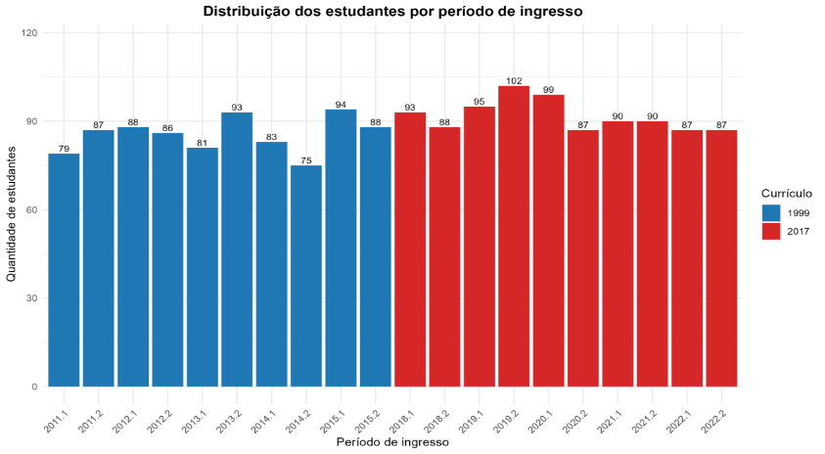
Figura 1 - Distribuição dos alunos por Período de ingresso
Fonte: Autoria própria

A Figura 1 apresenta a distribuição dos estudantes por período de ingresso, considerando separadamente os currículos de 1999 e 2017. Observa-se que o número de ingressantes permaneceu relativamente estável ao longo dos períodos analisados, com pequenas oscilações entre as coortes.
No Currículo 1999, o quantitativo de ingressantes variou entre 75 e 94 estudantes por período, totalizando 854 ingressantes. Já no Currículo 2017, os valores oscilaram entre 87 e 102 estudantes por período, resultando em um total de 918 ingressantes. Em ambos os currículos, a distribuição apresenta comportamento relativamente homogêneo, indicando regularidade na entrada de estudantes ao longo dos períodos considerados.

4.4.1.2 Distribuição dos alunos por Forma de Ingresso

A análise da forma de ingresso evidencia a evolução dos mecanismos de acesso ao curso de Ciência da Computação da UFCG. Conforme a Figura 2, no currículo de 1999 predomina o ingresso por Vestibular/ENEM, enquanto no currículo de 2017 o SISU tornou-se a principal forma de acesso. As modalidades de Transferência, Reopção e ingresso de Graduados apresentaram baixa participação em ambos os currículos, caracterizando-se como formas complementares de ingresso.

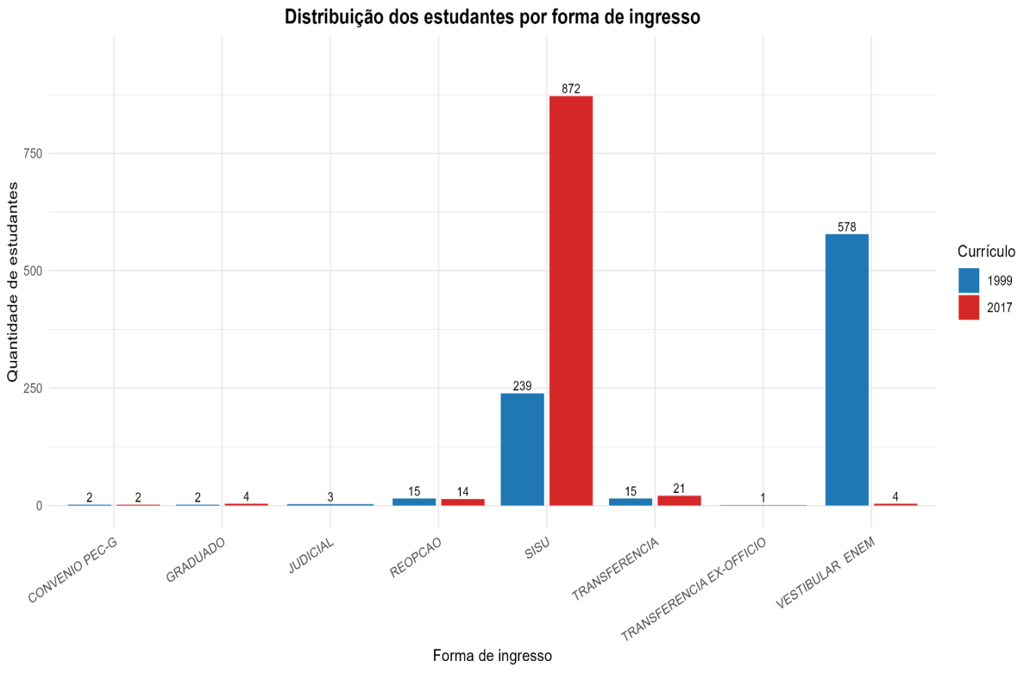
Figura 2 - Distribuição dos estudantes por forma de ingresso
Fonte: Autoria própria
A Figura 2 apresenta a distribuição dos estudantes por forma de ingresso nos currículos de 1999 e 2017 do curso de Ciência da Computação da UFCG. Observa-se que o Vestibular/ENEM foi a principal forma de ingresso no Currículo 1999, enquanto o Sistema de Seleção Unificada (SISU) passou a concentrar a maior parte dos ingressantes no Currículo 2017, evidenciando a mudança do modelo de seleção adotado pela instituição. As demais modalidades de ingresso, como Transferência, Reopção, ingresso de Graduados, Convênio PEC-G, Transferência Ex-Officio e Judicial, apresentam participação reduzida em ambos os currículos, contribuindo com uma parcela pouco representativa do total de estudantes analisados.

4.4.1.3 Distribuição de alunos graduados

Análise da distribuição dos estudantes que concluíram o curso de Ciência da Computação da UFCG nas coortes de ingresso selecionadas para a pesquisa. O gráfico apresenta exclusivamente os estudantes com situação acadêmica de GRADUADO, permitindo visualizar a distribuição dos concluintes entre os currículos de 1999 e 2017 e complementar a caracterização da amostra.

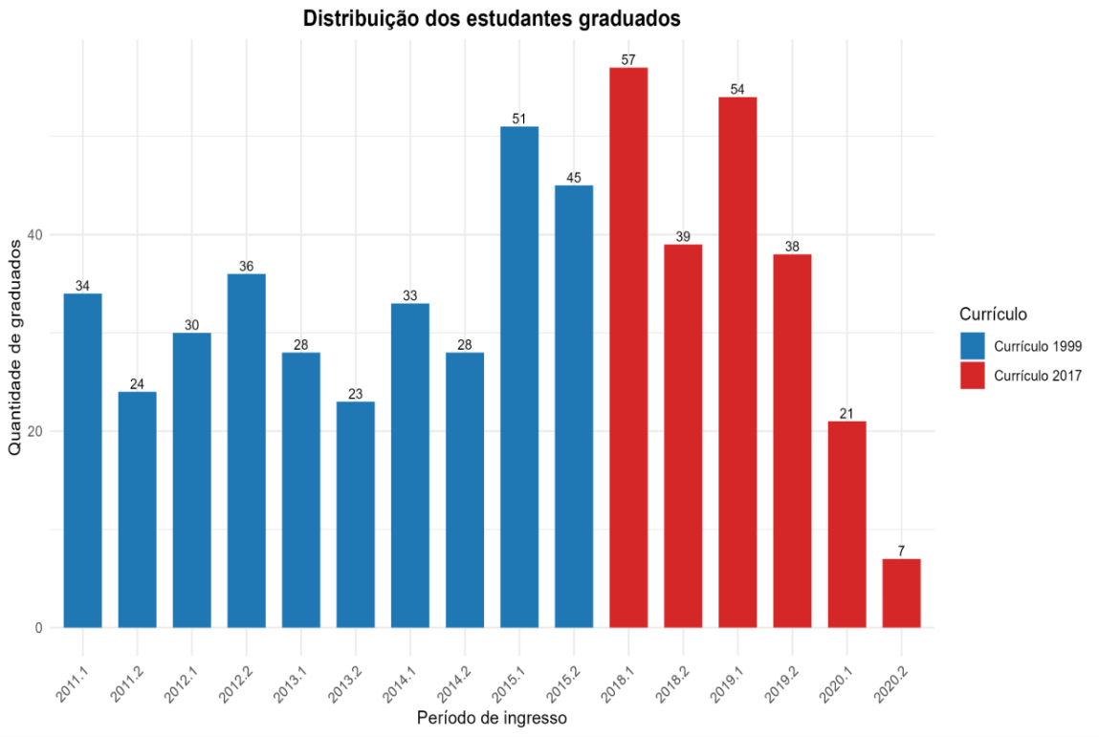
Figura 3 - Distribuição de alunos graduados
Fonte: Autoria própria
A Figura 3 apresenta a distribuição dos estudantes que concluíram o curso de Ciência da Computação da UFCG, considerando as coortes de ingresso selecionadas nesta pesquisa. Observa-se que o número de graduados varia entre os períodos de ingresso dos dois currículos, refletindo o tempo de acompanhamento disponível para cada coorte. No Currículo 1999, os concluintes estão distribuídos entre os ingressantes de 2011.1 a 2015.2, enquanto no Currículo 2017 concentram-se nas coortes de 2018.1 a 2020.2, uma vez que os estudantes ingressantes em períodos mais recentes ainda não dispõem de tempo suficiente para integralizar o curso. Trata-se de uma análise descritiva que caracteriza a distribuição dos concluintes na amostra, servindo como complemento às análises de permanência e evasão apresentadas nos capítulos seguintes.

4.4.1.5 Distribuição por cor-raça

Análise da distribuição dos estudantes segundo a variável cor/raça autodeclarada registrada na base institucional. O objetivo é caracterizar o perfil sociodemográfico da amostra utilizada na pesquisa, sem estabelecer relações causais com a evasão estudantil.

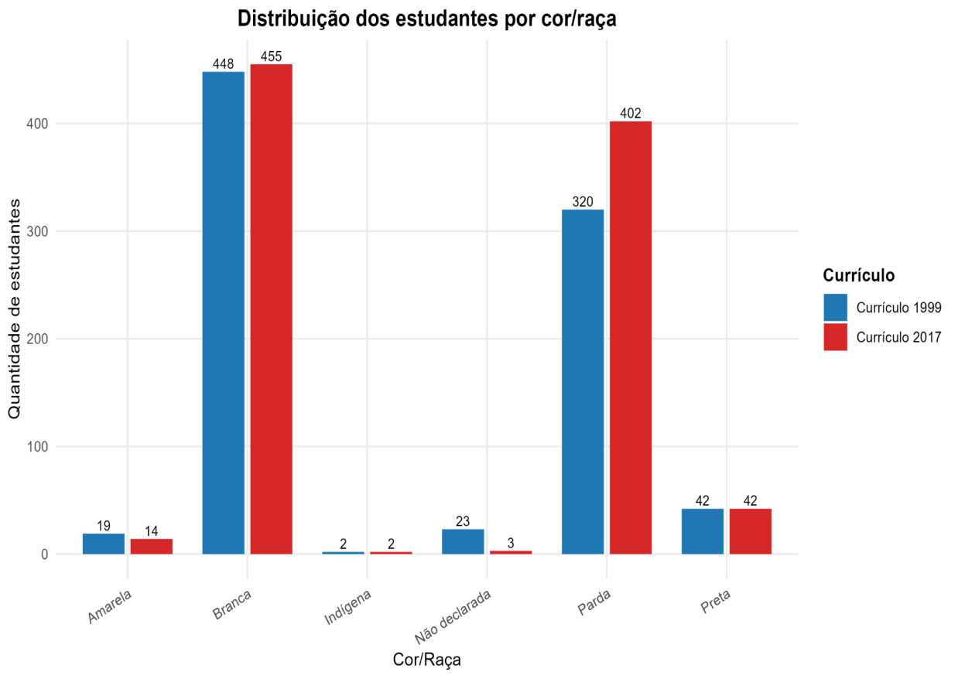
Figura 5 - Distribuição por cor-raça
Fonte: Autoria própria

A Figura 5 apresenta a distribuição dos estudantes por cor/raça nos currículos de 1999 e 2017. Em ambos os currículos, observa-se predominância de estudantes autodeclarados brancos e pardos, que representam a maior parte da amostra analisada. As demais categorias apresentam frequências significativamente menores, sem diferenças expressivas entre os dois currículos, indicando um perfil sociodemográfico semelhante quanto à distribuição por cor/raça.

4.4.1.6 Distribuição dos Estudantes Inativos por Tipo de Evasão

A análise considera apenas os estudantes inativos que não concluíram o curso, permitindo identificar a distribuição dos diferentes tipos de evasão e compreender os padrões de desligamento acadêmico nos períodos iniciais.

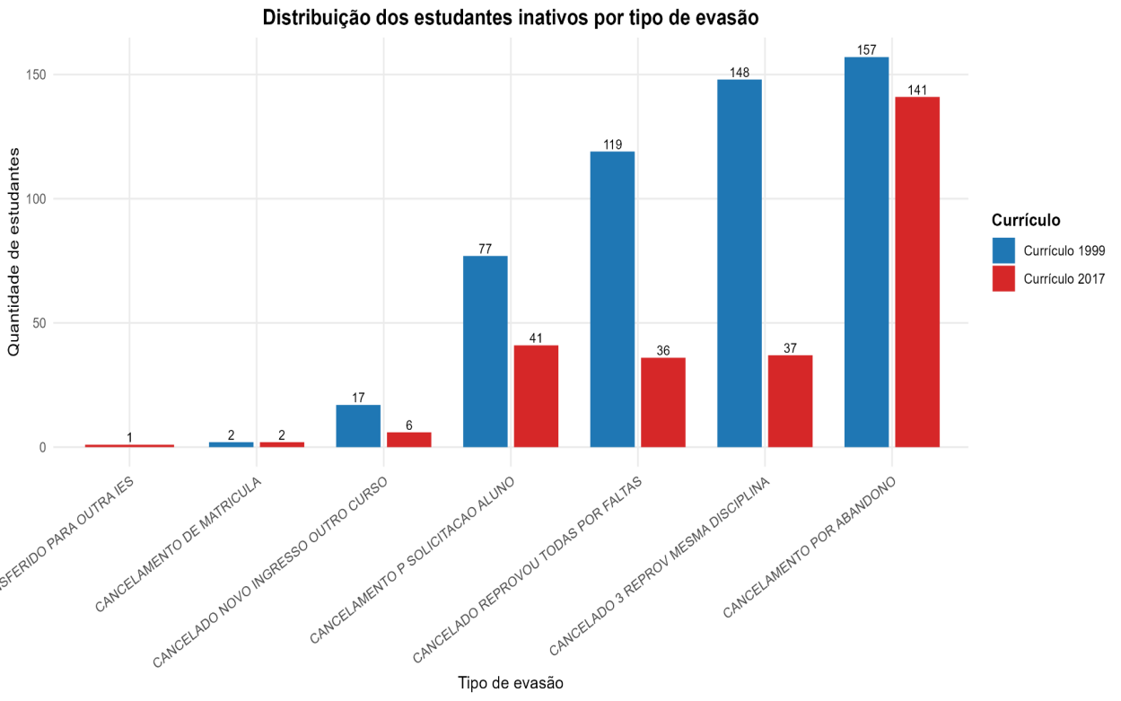
Figura 6 - Distribuição dos Estudantes Inativos por Tipo de Evasão
Fonte: Autoria própria

A Figura 6 apresenta a distribuição dos estudantes inativos por tipo de evasão nos currículos de 1999 e 2017. Em ambos os currículos, o cancelamento por abandono foi o tipo de evasão mais frequente, seguido pelos cancelamentos decorrentes de reprovações acadêmicas. Observa-se, entretanto, uma redução na quantidade de estudantes desligados por esses motivos no Currículo 2017 em relação ao Currículo 1999, indicando mudanças no padrão de evasão observadas na amostra.

4.4.2 Considerações

A análise exploratória permitiu caracterizar a amostra utilizada nesta pesquisa, composta por estudantes dos currículos de 1999 e 2017 do curso de Ciência da Computação da UFCG. As distribuições por período e forma de ingresso evidenciaram a regularidade das coortes analisadas e a mudança do principal mecanismo de acesso ao curso, com a substituição do Vestibular/ENEM pelo Sistema de Seleção Unificada (SISU).
A análise dos estudantes graduados e dos percentuais de conclusão permitiu contextualizar a evolução das diferentes coortes, considerando o tempo disponível para integralização do curso. Além disso, a caracterização por cor/raça e a distribuição dos estudantes inativos por tipo de evasão contribuíram para descrever o perfil geral da amostra e os principais padrões de desligamento acadêmico observados.
Essas informações fornecem o contexto necessário para as análises comparativas apresentadas no Capítulo 5, no qual será investigado o impacto da reforma curricular de 2017 sobre os padrões de evasão estudantil, por meio de análises descritivas e inferenciais.

CAPIÍTULO 5

ANÁLISE DO IMPACTO DA REFORMA CURRICULAR E DAS VARIÁVEIS DEMOGRÁFICAS ACADÊMICAS

Este capítulo analisa o impacto da reforma curricular implementada em 2017 no curso de Ciência da Computação da Universidade Federal de Campina Grande (UFCG), investigando sua associação com os padrões de evasão estudantil. A análise baseia-se na comparação entre estudantes ingressantes sob o Currículo de 1999 (pré-reforma) e o Currículo de 2017 (pós-reforma), considerando a amostra definida no Capítulo 4.
Para garantir a comparabilidade entre os currículos, foram consideradas apenas as coortes de ingresso que possibilitam o acompanhamento completo dos quatro primeiros períodos letivos em ambos os grupos, evitando diferenças decorrentes do tempo de observação disponível para cada estudante. Dessa forma, a análise contempla:
- Currículo 1999 (pré-reforma): estudantes ingressantes entre os períodos letivos de 2011.1 e 2015.2, totalizando 854 estudantes;
- Currículo 2017 (pós-reforma): estudantes ingressantes entre os períodos letivos de 2018.1 e 2022.2, totalizando 918 estudantes.
A investigação é desenvolvida sob duas perspectivas complementares. A primeira considera a evasão por período exato, identificando o período letivo em que ocorreu o desligamento do estudante. A segunda utiliza a evasão cumulativa, permitindo acompanhar a evolução do abandono ao longo dos quatro primeiros períodos do curso. Em ambas as abordagens, são analisadas também variáveis demográficas e acadêmicas disponíveis na base de dados, buscando compreender possíveis diferenças entre os currículos.
Inicialmente são apresentados os procedimentos metodológicos utilizados na comparação entre os currículos. Em seguida, são discutidos os resultados da evasão por período exato, incluindo análises segundo variáveis demográficas e acadêmicas. Posteriormente, é apresentada a análise da evasão cumulativa, permitindo comparar a evolução da permanência estudantil entre os dois currículos ao longo da trajetória acadêmica.

5.1 DELINEAMENTO METODOLÓGICO DA ANÁLISE COMPARATIVA

A análise adota uma abordagem quantitativa, descritiva e comparativa, fundamentada na amostra apresentada no Capítulo 4. O objetivo consiste em verificar se a implantação do Currículo de 2017 está associada à redução da evasão estudantil nos períodos iniciais do curso.
A comparação foi realizada entre duas coortes independentes de estudantes, classificadas de acordo com o currículo vigente no momento do ingresso no curso. Assim, eventuais migrações posteriores entre currículos não alteraram a classificação adotada nas análises, permanecendo cada estudante vinculado ao grupo correspondente ao seu currículo de ingresso (Currículo 1999 ou Currículo 2017). Esse procedimento assegura a comparabilidade entre as coortes e evita que mudanças curriculares ocorridas durante a trajetória acadêmica alterem a composição dos grupos analisados, introduzindo vieses na avaliação do impacto da reforma curricular.
A escolha dos quatro primeiros períodos fundamenta-se em evidências apresentadas na literatura e confirmadas pelos dados institucionais da UFCG, que indicam maior concentração da evasão nessa fase inicial da graduação. Assim, restringir a análise a esse intervalo permite avaliar de forma mais consistente o possível efeito da reforma curricular sobre a permanência estudantil.

5.2 PROCEDIMENTOS DE ANÁLISE

As análises apresentadas neste capítulo foram realizadas utilizando a amostra final descrita no Capítulo 4. Inicialmente, foram calculadas as frequências absolutas e relativas de evasão para cada período de ingresso, possibilitando a comparação entre os currículos de 1999 e 2017.
Em seguida, os resultados foram estratificados segundo variáveis demográficas e acadêmicas disponíveis na base de dados, incluindo sexo, faixa etária e tipo de evasão, com o objetivo de identificar possíveis diferenças no comportamento da permanência estudantil entre os grupos analisados.
Para avaliar o impacto da reforma curricular, a evasão foi investigada sob duas abordagens complementares. A primeira considera o período exato em que ocorreu a evasão do estudante, permitindo identificar os momentos de maior concentração dos abandonos. A segunda utiliza a evasão cumulativa, que acompanha o acúmulo de desligamentos ao longo dos quatro primeiros períodos do curso, possibilitando avaliar a evolução da permanência estudantil entre os dois currículos.
Todas as tabelas, gráficos e indicadores apresentados neste capítulo foram gerados por meio de scripts desenvolvidos na linguagem R, assegurando a reprodutibilidade das análises e a consistência dos resultados obtidos.

5.3 TAXAS DE EVASÃO POR PERÍODO EXATO

Esta seção investiga a evasão nos quatro primeiros períodos letivos, identificando o momento exato do desligamento a partir da diferença entre o ingresso e a evasão.
O objetivo é identificar períodos críticos e comparar a distribuição da evasão entre os currículos de 1999 e 2017, avaliando os possíveis efeitos da reforma curricular na permanência inicial. Para isso, são apresentadas tabelas e representações gráficas por coortes de ingresso, permitindo visualizar comportamentos das taxas de evasão e comparar os dois currículos ao longo das coortes analisadas.

5.3.1 Taxas de Evasão no 1º Período

A Tabela 3 e a Figura 7 apresentam as taxas de evasão observadas no primeiro período letivo para cada coorte de ingresso dos currículos de 1999 e 2017. A tabela reúne, para cada período de ingresso, o número de ingressantes, o número de estudantes que evadiram no primeiro período e a respectiva taxa de evasão, enquanto a figura permite visualizar a evolução dessas taxas ao longo das coortes, facilitando a comparação entre os dois currículos.

Tabela 3 - Taxa de evasão ao final do primeiro período
Currículo 1999 |  |  |  | Currículo 2017
Período de Ingresso | Ingressantes | Evadidos | Taxa | Período de Ingresso | Ingressantes | Evadidos | Taxa
2011.1 | 79 | 4 | 5.06 | 2018.1 | 93 | 0 | 0
2011.2 | 87 | 2 | 2.3 | 2018.2 | 88 | 3 | 3.41
2012.1 | 88 | 3 | 3.41 | 2019.1 | 95 | 5 | 5.26
2012.2 | 86 | 3 | 3.49 | 2019.2 | 102 | 0 | 0
2013.1 | 81 | 1 | 1.23 | 2020.1 | 99 | 1 | 1.01
Fonte: Autoria própria
Tabela 3 - Taxa de evasão ao final do primeiro período (Continuação)
Currículo 1999 |  |  |  | Currículo 2017
Período de Ingresso | Ingressantes | Evadidos | Taxa | Período de Ingresso | Ingressantes | Evadidos | Taxa
2013.2 | 93 | 5 | 5.38 | 2020.2 | 87 | 1 | 1.15
2014.1 | 83 | 2 | 2.41 | 2021.1 | 90 | 2 | 2.22
2014.2 | 75 | 1 | 1.33 | 2021.2 | 90 | 0 | 0
2015.1 | 94 | 6 | 6.38 | 2022.1 | 87 | 0 | 0
2015.2 | 88 | 5 | 5.68 | 2022.2 | 87 | 3 | 3.45
Fonte: Autoria própria

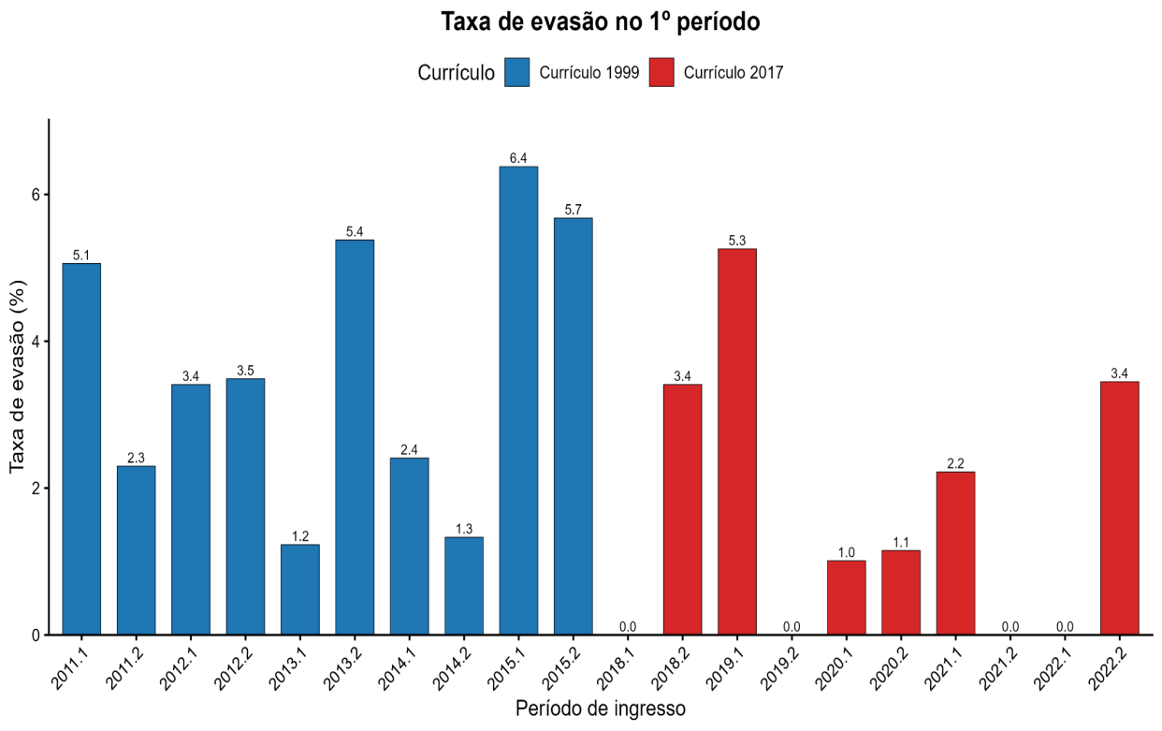
Figura 7 - Taxa de evasão no 1º período por coorte de ingresso
Fonte: Autoria própria

Observa-se que, no primeiro período letivo, o currículo de 1999 apresentou taxas de evasão entre 1,23% e 6,38%, com maior concentração de coortes acima de 3% e pico na coorte 2015.1. Em contrapartida, o currículo de 2017 apresentou predominância de taxas reduzidas, variando entre 0,00% e 5,26%, sendo registradas quatro coortes sem evasão no primeiro período (2018.1, 2019.2, 2021.2 e 2022.1). A Figura 7 evidencia esse comportamento ao mostrar uma concentração de barras mais baixas no currículo de 2017, enquanto o currículo de 1999 apresenta maior frequência de taxas elevadas. De forma geral, os resultados indicam uma redução da evasão já no primeiro período após a implantação do currículo de 2017, sugerindo maior retenção dos estudantes desde o início da trajetória acadêmica.

5.3.2 Taxas de Evasão no 2º Período

A Tabela 4 e a Figura 8 apresentam as taxas de evasão do segundo período letivo para cada coorte de ingresso dos currículos de 1999 e 2017. A tabela reúne, para cada período de ingresso, o número de ingressantes, o número de estudantes que evadiram no período exato e a respectiva taxa de evasão, enquanto a figura permite visualizar a distribuição dessas taxas ao longo das coortes, facilitando a comparação entre os dois currículos.

Tabela 4 - Taxa de evasão ao final do segundo
Currículo 1999 |  |  |  | Currículo 2017
Período de Ingresso | Ingressantes | Evadidos | Taxa | Período de Ingresso | Ingressantes | Evadidos | Taxa
2011.1 | 79 | 7 | 8.86 | 2018.1 | 93 | 3 | 3.23
2011.2 | 87 | 8 | 9.2 | 2018.2 | 88 | 3 | 3.41
2012.1 | 88 | 13 | 14.8 | 2019.1 | 95 | 3 | 3.16
2012.2 | 86 | 9 | 10.5 | 2019.2 | 102 | 3 | 2.94
2013.1 | 81 | 7 | 8.64 | 2020.1 | 99 | 7 | 7.07
2013.2 | 93 | 23 | 24.7 | 2020.2 | 87 | 4 | 4.6
2014.1 | 83 | 11 | 13.2 | 2021.1 | 90 | 4 | 4.44
2014.2 | 75 | 11 | 14.7 | 2021.2 | 90 | 7 | 7.78
2015.1 | 94 | 12 | 12.8 | 2022.1 | 87 | 5 | 5.75
2015.2 | 88 | 8 | 9.09 | 2022.2 | 87 | 7 | 8.05
Fonte: Autoria própria

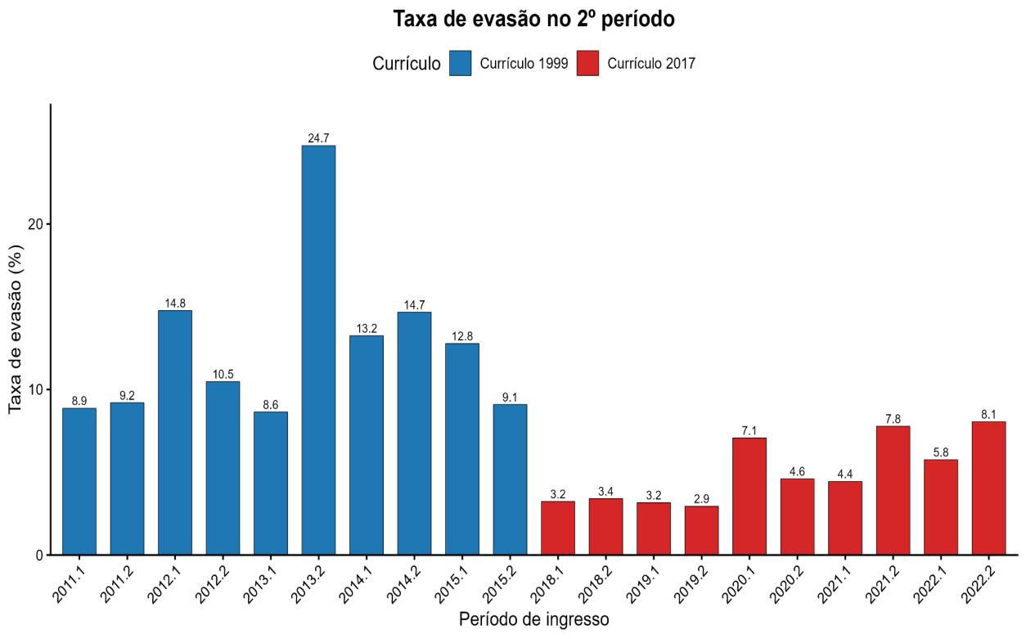
Figura 8 - Taxa de evasão acumulada até o 2º período
Fonte: Autoria própria

Observa-se que, no segundo período letivo, o currículo de 1999 apresentou taxas de evasão entre 8,64% e 24,73%, com predominância de valores superiores a 10% e destaque para a coorte 2013.2, que registrou a maior taxa observada. Em contrapartida, o currículo de 2017 apresentou taxas mais baixas, variando entre 2,94% e 8,05%, sem ocorrência de valores extremos semelhantes aos observados no currículo anterior. A Figura 8 evidencia esse comportamento ao mostrar que, na maior parte das coortes analisadas, as taxas registradas no currículo de 2017 permaneceram inferiores às observadas no currículo de 1999. De forma geral, os resultados indicam que a evasão ocorrida especificamente no segundo período foi menos intensa após a implantação do currículo de 2017, sugerindo maior permanência dos estudantes nessa etapa da trajetória acadêmica.

5.3.3 Taxas de Evasão no 3º Período

A Tabela 5 e a Figura 9 apresentam as taxas de evasão observadas no terceiro período letivo para cada coorte de ingresso dos currículos de 1999 e 2017. A tabela reúne, para cada período de ingresso, o número de ingressantes, o número de estudantes que evadiram no terceiro período e a respectiva taxa de evasão, enquanto a figura permite visualizar a distribuição dessas taxas ao longo das coortes, facilitando a comparação entre os dois currículos.

Tabela 5 - Taxa de evasão ao final do terceiro período
Currículo 1999 |  |  |  | Currículo 2017
Período de Ingresso | Ingressantes | Evadidos | Taxa | Período de Ingresso | Ingressantes | Evadidos | Taxa
2011.1 | 79 | 2 | 2.53 | 2018.1 | 93 | 5 | 5.38
2011.2 | 87 | 15 | 17.2 | 2018.2 | 88 | 4 | 4.55
2012.1 | 88 | 8 | 9.09 | 2019.1 | 95 | 4 | 3.92
2012.2 | 86 | 4 | 4.65 | 2019.2 | 102 | 4 | 3.92
2013.1 | 81 | 5 | 6.17 | 2020.1 | 99 | 4 | 4.04
2013.2 | 93 | 6 | 6.45 | 2020.2 | 87 | 0 | 0
2014.1 | 83 | 8 | 9.64 | 2021.1 | 90 | 2 | 2.22
2014.2 | 75 | 14 | 18.7 | 2021.2 | 90 | 9 | 10
2015.1 | 94 | 4 | 4.26 | 2022.1 | 87 | 5 | 5.75
2015.2 | 88 | 4 | 4.55 | 2022.2 | 87 | 1 | 1.15
Fonte: Autoria própria

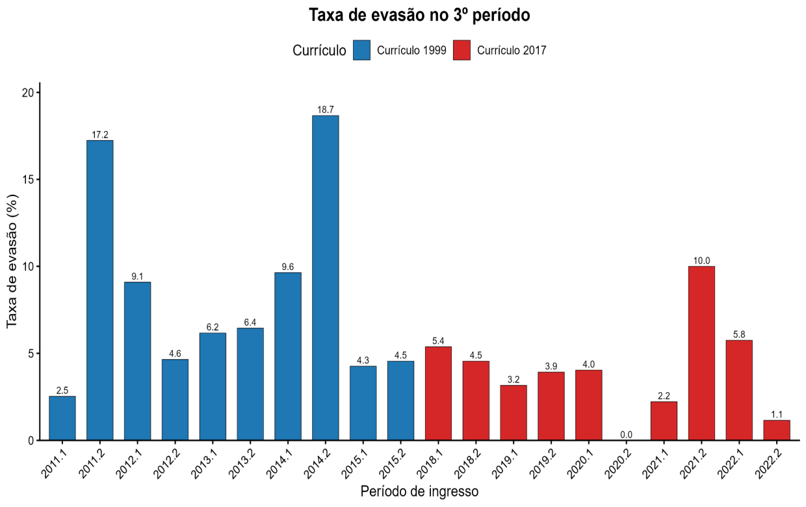
Figura 9 - Taxa de evasão no 3º período
Fonte: Autoria própria

Observa-se que, no terceiro período letivo, o currículo de 1999 apresentou maior variabilidade nas taxas de evasão, que oscilaram entre 2,53% e 18,67%, com destaque para as coortes 2011.2 e 2014.2, responsáveis pelos maiores percentuais observados. No currículo de 2017, as taxas variaram entre 0,00% e 10,00%, predominando valores inferiores aos registrados no currículo anterior e incluindo uma coorte sem registros de evasão no terceiro período (2020.2).
A Figura 9 evidencia esse comportamento ao mostrar que, embora existam oscilações em ambos os currículos, o currículo de 2017 apresenta, na maior parte das coortes, taxas inferiores às observadas no currículo de 1999. De forma geral, os resultados indicam que a evasão no terceiro período permaneceu menos intensa após a implantação do currículo de 2017, reforçando a tendência de maior permanência estudantil observada nos períodos anteriores.

5.3.4 Taxas de Evasão no 4º Período

A Tabela 6 e a Figura 10 apresentam as taxas de evasão observadas no quarto período letivo para cada coorte de ingresso dos currículos de 1999 e 2017. A tabela reúne, para cada período de ingresso, o número de ingressantes, o número de estudantes que evadiram no quarto período e a respectiva taxa de evasão, enquanto a figura permite visualizar a distribuição dessas taxas ao longo das coortes, facilitando a comparação entre os dois currículos.

Tabela 6 - Taxa de evasão ao final do quarto período
Currículo 1999 |  |  |  | Currículo 2017
Período de Ingresso | Ingressantes | Evadidos | Taxa | Período de Ingresso | Ingressantes | Evadidos | Taxa
2011.1 | 79 | 6 | 7.59 | 2018.1 | 93 | 3 | 3.23
2011.2 | 87 | 7 | 8.05 | 2018.2 | 88 | 7 | 7.95
2012.1 | 88 | 6 | 6.82 | 2019.1 | 95 | 2 | 2.11
2012.2 | 86 | 5 | 5.81 | 2019.2 | 102 | 1 | 0.98
2013.1 | 81 | 10 | 12.4 | 2020.1 | 99 | 0 | 0
2013.2 | 93 | 8 | 8.6 | 2020.2 | 87 | 1 | 1.15
2014.1 | 83 | 7 | 8.43 | 2021.1 | 90 | 3 | 3.33
2014.2 | 75 | 6 | 8 | 2021.2 | 90 | 2 | 2.22
2015.1 | 94 | 4 | 4.26 | 2022.1 | 87 | 3 | 3.45
2015.2 | 88 | 10 | 11.4 | 2022.2 | 87 | 3 | 3.45
Fonte: Autoria própria

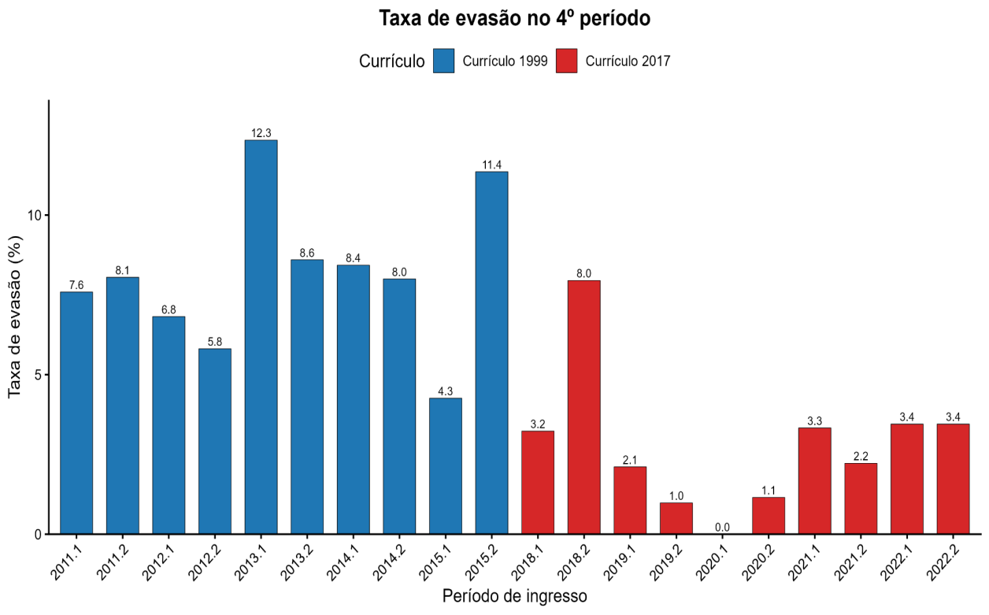
Figura 10 - Taxa de evasão no 4º período
Fonte: Autoria própria

Observa-se que, no quarto período letivo, o currículo de 1999 apresentou taxas de evasão entre 4,26% e 12,35%, com predominância de valores superiores aos registrados no currículo de 2017 e destaque para a coorte 2013.1, que apresentou a maior taxa observada. No currículo de 2017, as taxas variaram entre 0,00% e 7,95%, sendo registrada uma coorte sem evasão no quarto período (2020.1).
A Figura 10 evidencia esse comportamento ao mostrar que, na maior parte das coortes analisadas, as taxas observadas no currículo de 2017 permaneceram inferiores às do currículo de 1999. De forma geral, os resultados indicam que a evasão ocorrida especificamente no quarto período foi menos intensa após a implantação do currículo de 2017, reforçando a tendência de maior permanência dos estudantes ao longo dos períodos iniciais da graduação.

5.4 TAXAS DE EVASÃO SEGUNDO VARIÁVEIS DEMOGRÁFICAS E ACADÊMICA (PERÍODO EXATO)

Nesta seção, a análise descritiva das taxas de evasão nos períodos exatos é aprofundada por meio da incorporação de variáveis demográficas e acadêmicas. As análises são realizadas considerando as coortes de ingresso definidas para cada período de observação, preservando a comparabilidade entre os currículos de 1999 e 2017. O objetivo é identificar padrões de evasão associados às características dos estudantes e ao contexto acadêmico, permitindo avaliar como diferentes perfis apresentam comportamentos distintos de permanência ou abandono ao longo dos quatro primeiros períodos letivos.

5.4.1 Variáveis demográficas

Esta subseção apresenta a análise descritiva das taxas de evasão segundo variáveis demográficas, considerando a ocorrência da evasão nos períodos exatos P1, P2, P3 e P4. As análises são realizadas com base nas respectivas coortes de ingresso de cada período, garantindo a comparabilidade entre os currículos de 1999 e 2017.
São investigadas as variáveis sexo e faixa etária no ingresso, buscando identificar diferenças no comportamento de evasão entre os grupos de estudantes durante os quatro primeiros períodos letivos. A análise possui caráter descritivo e comparativo, enfatizando tendências gerais observadas nas coortes analisadas e permitindo verificar se a redução das taxas de evasão decorrente da reforma curricular se manifesta de forma consistente entre os diferentes perfis demográficos.

5.4.1.1 Variável : Sexo

A variável sexo é relevante na análise da evasão no curso de Ciência da Computação, área historicamente caracterizada pela baixa participação feminina. Estudos apontam que fatores socioculturais, estereótipos de gênero e barreiras institucionais influenciam tanto o ingresso quanto a permanência das mulheres nas áreas tecnológicas. Nesse contexto, a análise da evasão estratificada por sexo permite identificar possíveis diferenças nas trajetórias acadêmicas de homens e mulheres, bem como avaliar se tais padrões se manifestam de forma distinta entre os currículos analisados.

Tabela 7 - Resumo das taxas de evasão por sexo nos quatro primeiros períodos
Período | Currículo 1999 Feminino (%) | Currículo 2017  Feminino (%) | Diferença (p.p.) | Currículo 1999 Masculino (%) | Currículo 2017 Masculino (%) | Diferença (p.p.)
P1 | 4,41 | 1,19 | -3,22 | 3,62 | 1,73 | -1,89
P2 | 14,71 | 5,36 | -9,35 | 12,40 | 4,93 | -7,47
Fonte: Autoria própria

Tabela 7 - Resumo das taxas de evasão por sexo nos quatro primeiros períodos (Continuação)
Período | Currículo 1999 Feminino (%) | Currículo 2017  Feminino (%) | Diferença (p.p.) | Currículo 1999 Masculino (%) | Currículo 2017 Masculino (%) | Diferença (p.p.)
P3 | 8,82 | 4,17 | -4,65 | 8,08 | 4,00 | -4,08
P4 | 5,88 | 4,17 | -1,71 | 8,50 | 2,40 | -6,10
Fonte: Autoria própria

A Tabela 7 apresenta as taxas de evasão por sexo nos quatro primeiros períodos letivos para os currículos de 1999 e 2017. De modo geral, observa-se redução das taxas de evasão para homens e mulheres após a implantação do currículo de 2017, evidenciando que os efeitos da reforma curricular beneficiaram ambos os grupos. As maiores reduções ocorreram no segundo período letivo, com diminuição de 9,35 pontos percentuais entre as mulheres e 7,47 pontos percentuais entre os homens. Nos demais períodos, as diferenças também permaneceram negativas, indicando redução consistente da evasão ao longo da trajetória inicial do curso.
Embora existam pequenas variações entre os sexos, os resultados não evidenciam diferenças expressivas quanto ao impacto da reforma curricular, sugerindo que a melhoria na permanência acadêmica ocorreu de forma relativamente homogênea entre estudantes do sexo feminino e masculino.

5.4.1.2 Variável : Faixa Etária

A análise da evasão segundo a faixa etária no momento do ingresso permite compreender de que maneira a idade inicial do estudante está associada à sua permanência no curso. Para fins analíticos, os discentes foram agrupados em quatro intervalos etários (até 20 anos, 21–24 anos, 25–29 anos e 30 anos ou mais), possibilitando a comparação entre perfis de idade distintos. A evasão foi examinada nos quatro primeiros períodos (P1 a P4) de cada currículo, permitindo avaliar tanto a evolução temporal das taxas quanto às diferenças estruturais entre o Currículo 1999 e o Currículo 2017. Essa abordagem evidencia padrões diferenciados de risco de evasão entre grupos etários, contribuindo para a compreensão do impacto da idade no desempenho acadêmico e na permanência estudantil.

Tabela 8 - Resumo das taxas de evasão por sexo nos quatro primeiros períodos letivos
Período | Currículo | Até 20 anos (%) | 21–24 anos (%) | 25–29 anos (%) | ≥30 anos (%) | Δ Até 20 (p.p.) | Δ 21–24 (p.p.) | Δ 25–29 (p.p.) | Δ ≥30 (p.p.)
P1 | 1999 | 3,60 | 1,79 | 10,71 | 0,00 | – | – | – | –
 | 2017 | 1,42 | 2,17 | 1,96 | 4,35 | -2,18 | +0,38 | -8,75 | +4,35
P2 | 1999 | 9,91 | 14,29 | 32,14 | 45,00 | – | – | – | –
 | 2017 | 3,68 | 6,52 | 11,76 | 21,74 | -6,23 | -7,77 | -20,38 | -23,26
P3 | 1999 | 7,96 | 6,25 | 12,50 | 15,00 | – | – | – | –
 | 2017 | 3,12 | 4,35 | 9,80 | 17,39 | -4,84 | -1,90 | -2,70 | +2,39
P4 | 1999 | 8,71 | 5,36 | 3,57 | 15,00 | – | – | – | –
 | 2017 | 2,83 | 1,45 | 3,92 | 4,35 | -5,88 | -3,91 | +0,35 | -10,65
Fonte: Autoria própria

A Tabela apresenta o resumo das taxas de evasão por faixa etária nos quatro primeiros períodos letivos, considerando as coortes de ingresso dos currículos de 1999 e 2017. De modo geral, observa-se redução das taxas de evasão na maioria das faixas etárias e períodos analisados após a implantação do currículo de 2017. As reduções foram mais expressivas no segundo período letivo, especialmente entre os estudantes com idade entre 25 e 29 anos e aqueles com 30 anos ou mais, cujas taxas diminuíram em 20,38 e 23,26 pontos percentuais, respectivamente.
Nos demais períodos, também predominam reduções nas taxas de evasão entre os currículos, embora pequenas variações tenham sido observadas em algumas faixas etárias, sobretudo entre estudantes com 30 anos ou mais, o que pode estar relacionado ao reduzido número de ingressantes nesses grupos.

5.4.2 Variável acadêmica

A análise da evasão por variável acadêmica concentra-se no tipo de evasão, permitindo identificar as principais formas de desligamento dos estudantes nos quatro primeiros períodos letivos. Essa abordagem possibilita verificar se a implantação do currículo de 2017 esteve associada a mudanças no perfil dos desligamentos, mantendo a comparação entre os currículos de 1999 e 2017.

5.4.2.1 Variável : Tipo de Evasão

A análise do abandono por tipo de evasão permite identificar os principais motivos pelos quais os alunos abandonam o curso, diferenciando entre abandono voluntário, desligamento institucional ou outras situações. Essa abordagem auxilia na compreensão dos fatores que mais impactam a permanência acadêmica em cada currículo.

Tabela 9 - Resumo dos principais tipos de evasão nos quatro primeiros períodos letivos
Período | Principal tipo de evasão | Currículo 1999 (n) | Currículo 2017 (n) | Diferença (n)
P1 | Cancelamento por solicitação do aluno | 30 | 15 | -15
P2 | Reprovou todas por faltas | 47 | 13 | -34
P2 | Cancelamento por abandono | 42 | 26 | -16
P3 | Reprovou todas por faltas | 33 | 11 | -22
P3 | Cancelamento por abandono | 23 | 23 | 0
P4 | Três reprovações na mesma disciplina | 25 | 6 | -19
Fonte: Autoria própria

A tabela 9 apresenta um resumo dos principais tipos de evasão registrados nos quatro primeiros períodos letivos. Observa-se que o cancelamento por solicitação do aluno constitui o principal motivo de desligamento no primeiro período em ambos os currículos, indicando que a decisão voluntária de abandonar o curso ocorre predominantemente no início da trajetória acadêmica.
Nos períodos seguintes, passam a ganhar maior relevância os desligamentos associados ao desempenho acadêmico, especialmente aqueles decorrentes de reprovação em todas as disciplinas por faltas e de cancelamento por abandono, evidenciando dificuldades de permanência após o ingresso. No quarto período, observa-se aumento dos desligamentos por três reprovações na mesma disciplina, resultado compatível com a progressão acadêmica dos estudantes e com a aplicação das normas institucionais de desligamento.
Comparando os currículos, verifica-se que o currículo de 2017 apresentou redução no número absoluto de desligamentos em praticamente todas as modalidades de evasão durante os quatro primeiros períodos letivos, sugerindo que a reforma curricular contribuiu para reduzir tanto os abandonos voluntários quanto aqueles associados ao baixo desempenho acadêmico.

5.5 TAXAS DE EVASÃO POR PERÍODO CUMULATIVO

Diferentemente da análise por período exato, que identifica o momento específico em que ocorreu a evasão, a análise por período cumulativo considera o acúmulo dos estudantes que abandonaram o curso ao longo dos períodos iniciais. Nesta etapa, foram mantidos os critérios metodológicos, as janelas de ingresso e os recortes amostrais adotados na análise anterior, garantindo a comparabilidade entre os currículos.
A taxa de evasão cumulativa corresponde à proporção de estudantes que evadiram até determinado período do curso, considerando o total de ingressantes da coorte analisada. Assim, cada novo período incorpora os estudantes que já haviam evadido nos períodos anteriores, permitindo acompanhar a evolução acumulada da evasão.
Formalmente, a taxa de evasão cumulativa até o k-ésimo período é dada por:

Taxa de Cumulativa k​ = $\frac{Número de estudantes evadidos até o período k}{Total de ingressantes na janela considerada}$

Em termos práticos:
- os estudantes evadidos no 1º período permanecem contabilizados nas taxas acumuladas do 2º, 3º e 4º períodos;
- os estudantes evadidos no 2º período passam a compor as taxas acumuladas do 2º, 3º e 4º períodos;
- o denominador (número de ingressantes) permanece constante dentro de cada coorte analisada.

5.5.1 Taxa de evasão acumulada até o 1º período

A Tabela 10 e a Figura 11 apresentam as taxas de evasão acumulada até o primeiro período para cada coorte de ingresso dos currículos de 1999 e 2017. Como a análise acumulada considera todos os estudantes que haviam evadido até o período analisado, no primeiro período os valores acumulados coincidem com as taxas de evasão observadas nesse mesmo período. A tabela apresenta, para cada coorte, o número de ingressantes, o número de estudantes evadidos até o primeiro período e a respectiva taxa acumulada, enquanto a figura ilustra a distribuição dessas taxas ao longo das coortes, permitindo a comparação entre os dois currículos.

Tabela 10 - Taxa de evasão acumulada até o 1º período
Currículo 1999 |  |  |  | Currículo 2017
Período de Ingresso | Ingressantes | Evadidos | Taxa | Período de Ingresso | Ingressantes | Evadidos | Taxa
2011.1 | 79 | 4 | 5.06 | 2018.1 | 93 | 0 | 0
2011.2 | 87 | 2 | 2.3 | 2018.2 | 88 | 3 | 3.41
2012.1 | 88 | 3 | 3.41 | 2019.1 | 95 | 5 | 5.26
2012.2 | 86 | 3 | 3.49 | 2019.2 | 102 | 0 | 0
2013.1 | 81 | 1 | 1.23 | 2020.1 | 99 | 1 | 1.01
2013.2 | 93 | 5 | 5.38 | 2020.2 | 87 | 1 | 1.15
2014.1 | 83 | 2 | 2.41 | 2021.1 | 90 | 2 | 2.22
2014.2 | 75 | 1 | 1.33 | 2021.2 | 90 | 0 | 0
2015.1 | 94 | 6 | 6.38 | 2022.1 | 87 | 0 | 0
2015.2 | 88 | 5 | 5.68 | 2022.2 | 87 | 3 | 3.45
Fonte: Autoria própria

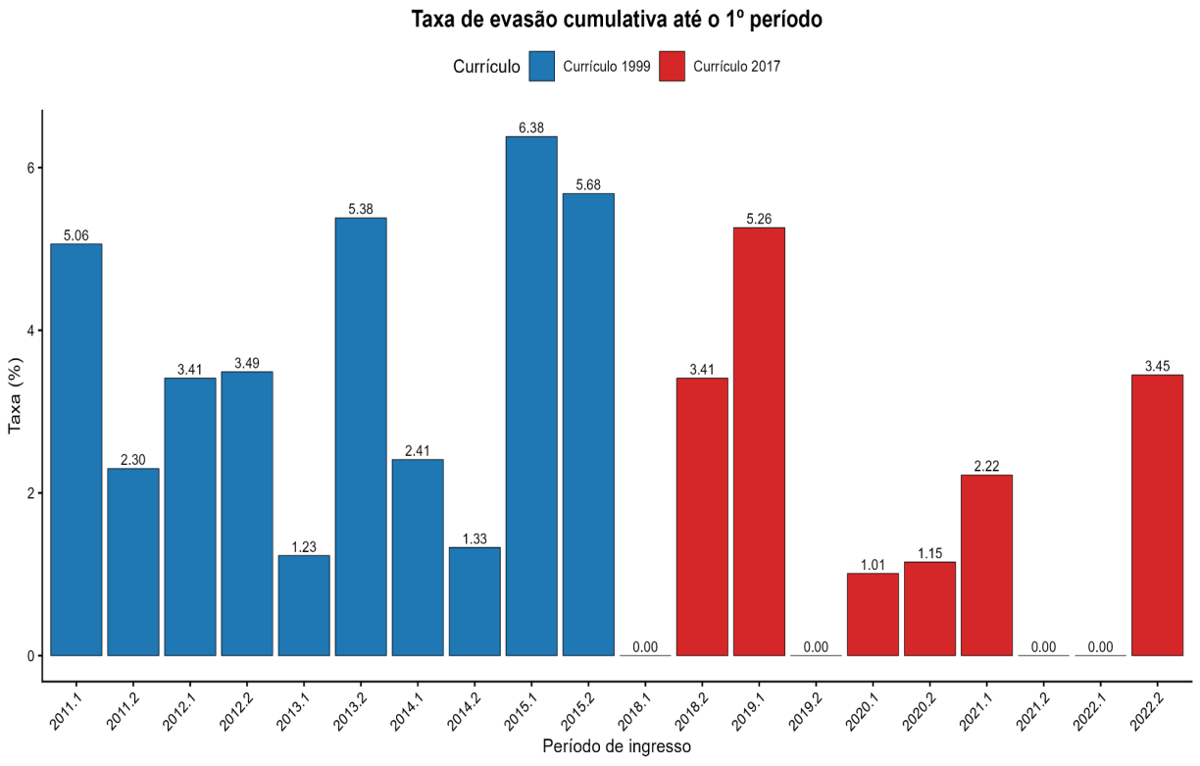
Figura 11 - Taxa de evasão acumulada até o 1º período
Fonte: Autoria própria
Os resultados mostram que, já no primeiro período, o Currículo de 2017 apresentou taxas de evasão acumulada, em geral, inferiores às observadas no Currículo de 1999. No currículo anterior, as taxas variaram de 1,23% (coorte 2013.1) a 6,38% (coorte 2015.1), enquanto no currículo reformulado oscilaram entre 0,00% e 5,26%, sendo observadas taxas nulas nas coortes de 2018.1, 2019.2, 2021.2 e 2022.1. Esses resultados indicam que a reforma curricular esteve associada à redução da evasão logo no início da trajetória acadêmica, sugerindo maior permanência dos estudantes durante o primeiro período do curso.

5.5.2 Taxa de evasão acumulada até o 2º período

A Tabela 11 e a Figura 12 apresentam as taxas de evasão acumulada até o segundo período para as coortes de ingresso dos currículos de 1999 e 2017. Nessa etapa, a taxa acumulada corresponde ao percentual de estudantes que abandonaram o curso no primeiro ou no segundo período, considerando o total de ingressantes de cada coorte. Essa abordagem permite observar como a evasão evolui após o primeiro ano letivo e comparar o comportamento das coortes entre os dois currículos.

Tabela 11 - Taxa de evasão acumulada até o 2º período
Currículo 1999 |  |  |  | Currículo 2017
Período de Ingresso | Ingressantes | Evadidos | Taxa | Período de Ingresso | Ingressantes | Evadidos | Taxa
2011.1 | 79 | 11 | 13.92 | 2018.1 | 93 | 3 | 3.23
2011.2 | 87 | 10 | 11.49 | 2018.2 | 88 | 6 | 6.82
2012.1 | 88 | 16 | 18.18 | 2019.1 | 95 | 8 | 8.42
2012.2 | 86 | 12 | 13.95 | 2019.2 | 102 | 3 | 2.94
2013.1 | 81 | 8 | 9.88 | 2020.1 | 99 | 8 | 8.08
2013.2 | 93 | 28 | 30.11 | 2020.2 | 87 | 5 | 5.75
2014.1 | 83 | 13 | 15.66 | 2021.1 | 90 | 6 | 6.67
2014.2 | 75 | 12 | 16 | 2021.2 | 90 | 7 | 7.78
2015.1 | 94 | 18 | 19.15 | 2022.1 | 87 | 5 | 5.75
2015.2 | 88 | 13 | 14.77 | 2022.2 | 87 | 10 | 11.49
Fonte: Autoria própria

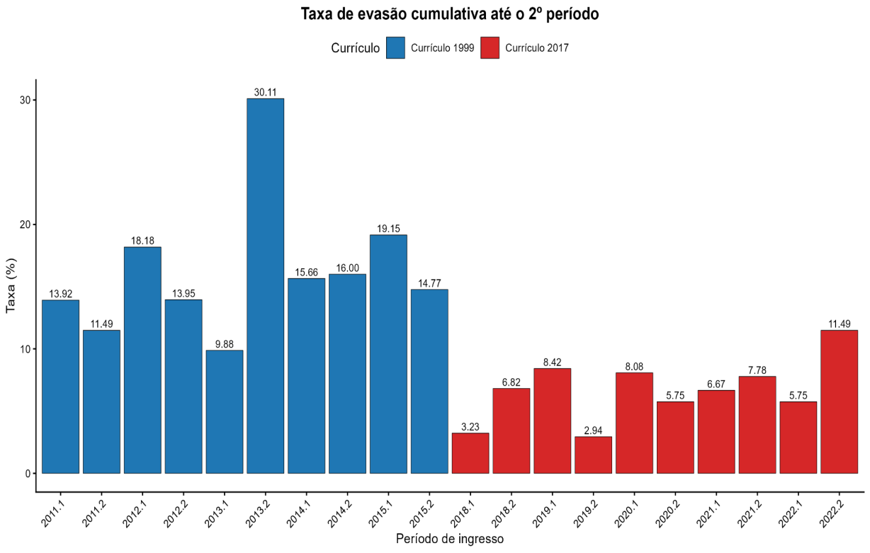
Figura 12 - Taxa de evasão acumulada até o 2º período
Fonte: Autoria própria

Ao final do segundo período, observa-se aumento das taxas de evasão acumulada na maioria das coortes, indicando a ampliação do número de estudantes que deixam o curso nesse intervalo. Ainda assim, o currículo de 2017 mantém taxas inferiores às observadas no currículo de 1999 na maior parte dos casos.
No currículo de 1999, as taxas acumuladas variaram de 9,88% (coorte 2013.1) a 30,11% (coorte 2013.2), evidenciando que, em algumas coortes, cerca de um terço dos ingressantes já havia evadido até o segundo período. No currículo de 2017, por sua vez, as taxas oscilaram entre 2,94% (coorte 2019.2) e 11,49% (coorte 2022.2), mantendo-se em níveis inferiores aos registrados no currículo anterior.
De forma geral, os dados indicam a manutenção de diferenças entre os currículos ao final do segundo período, com menores taxas de evasão acumulada no currículo de 2017. A análise conjunta dos períodos seguintes permitirá aprofundar a interpretação dessas diferenças ao longo da trajetória acadêmica inicial.

5.5.3 Taxa de evasão acumulada até o 3º período

A Tabela 12 e a Figura 13 apresentam as taxas de evasão acumulada até o terceiro período para as coortes de ingresso dos currículos de 1999 e 2017. Nessa etapa, a taxa acumulada corresponde ao percentual de estudantes que abandonaram o curso até o terceiro período letivo, considerando o total de ingressantes de cada coorte. Essa análise permite avaliar a evolução da evasão ao longo dos três primeiros períodos e verificar se a diferença observada entre os currículos permanece ao longo da trajetória inicial dos estudantes.

Tabela 12 - Taxa de evasão acumulada até o 3º período
Currículo 1999 |  |  |  | Currículo 2017
Período de Ingresso | Ingressantes | Evadidos | Taxa | Período de Ingresso | Ingressantes | Evadidos | Taxa
2011.1 | 79 | 13 | 16.46 | 2018.1 | 93 | 8 | 8.86
2011.2 | 87 | 25 | 28.74 | 2018.2 | 88 | 10 | 11.36
2012.1 | 88 | 24 | 27.27 | 2019.1 | 95 | 8 | 8.86
2012.2 | 86 | 16 | 18.6 | 2019.2 | 102 | 11 | 11.58
2013.1 | 81 | 13 | 16.05 | 2020.1 | 99 | 7 | 6.86
2013.2 | 93 | 34 | 36.56 | 2020.2 | 87 | 12 | 12.12
2014.1 | 83 | 21 | 25.3 | 2021.1 | 90 | 5 | 5.75
2014.2 | 75 | 26 | 34.67 | 2021.2 | 90 | 8 | 8.89
2015.1 | 94 | 22 | 23.4 | 2022.1 | 87 | 16 | 17.78
2015.2 | 88 | 17 | 19.32 | 2022.2 | 87 | 10 | 11.49
Fonte: Autoria própria

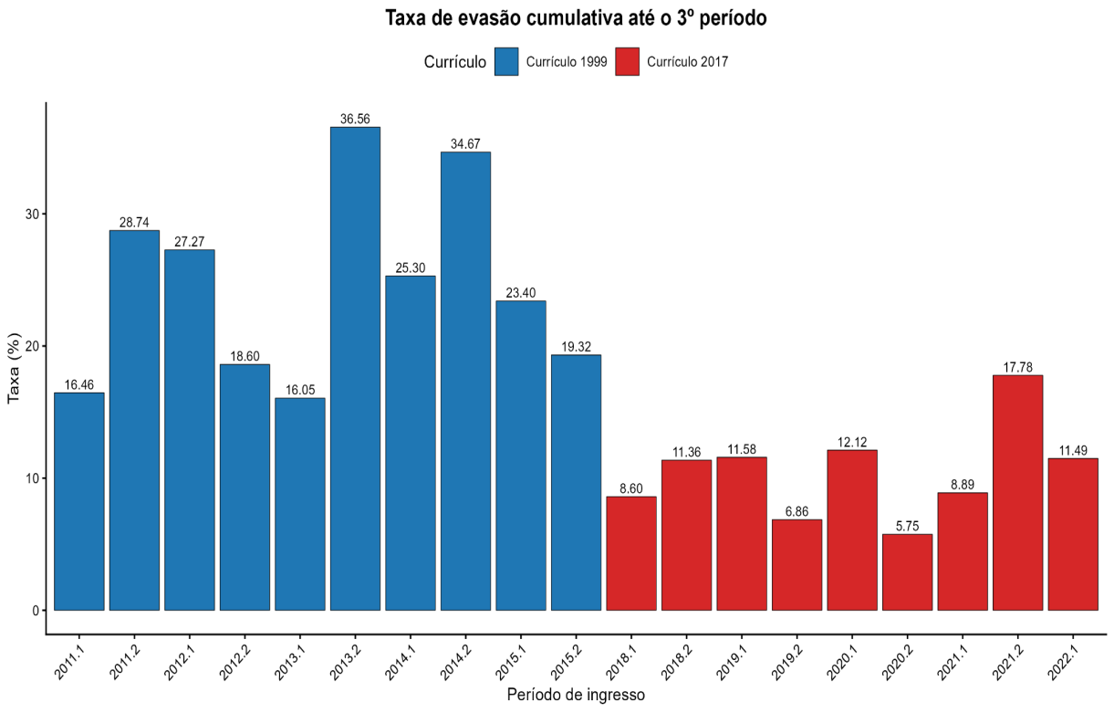
Figura 13 - Taxa de evasão acumulada até o 3º período
Fonte: Autoria própria
Ao final do terceiro período, observa-se a continuidade do aumento das taxas de evasão acumulada em ambos os currículos, refletindo o avanço progressivo dos desligamentos ao longo dos períodos iniciais. Ainda assim, o currículo de 2017 mantém taxas inferiores às do currículo de 1999 na maioria das coortes analisadas.
No currículo de 1999, as taxas acumuladas variaram de 16,05% (coorte 2013.1) a 36,56% (coorte 2013.2), indicando que, em algumas coortes, mais de um terço dos estudantes já havia evadido até esse período. No currículo de 2017, as taxas oscilaram entre 5,75% (coorte 2020.2) e 17,78% (coorte 2021.2), permanecendo em níveis inferiores aos do currículo anterior.
De forma geral, os dados indicam a persistência de diferenças entre os currículos ao longo dos três primeiros períodos, com menores taxas de evasão acumulada no currículo de 2017. A análise dos períodos seguintes contribuirá para avaliar a continuidade desse comportamento.

5.5.4 Taxa de evasão acumulada até o 4º período

A Tabela 13 e a Figura 14 apresentam as taxas de evasão acumulada até o quarto período para as coortes de ingresso dos currículos de 1999 e 2017. Nessa etapa, a taxa acumulada corresponde ao percentual de estudantes que abandonaram o curso em qualquer um dos quatro primeiros períodos letivos, considerando o total de ingressantes de cada coorte. Essa análise sintetiza o comportamento da evasão ao longo dos períodos iniciais da graduação, permitindo avaliar o impacto acumulado da reforma curricular sobre a permanência estudantil.

Tabela 13 - Taxa de evasão acumulada até o 4º período
Currículo 1999 |  |  |  | Currículo 2017
Período de Ingresso | Ingressantes | Evadidos | Taxa | Período de Ingresso | Ingressantes | Evadidos | Taxa
2011.1 | 79 | 19 | 24.05 | 2018.1 | 93 | 11 | 11.83
2011.2 | 87 | 32 | 36.78 | 2018.2 | 88 | 17 | 19.32
2012.1 | 88 | 30 | 34.09 | 2019.1 | 95 | 13 | 13.68
2012.2 | 86 | 21 | 24.42 | 2019.2 | 102 | 8 | 7.84
2013.1 | 81 | 23 | 28.4 | 2020.1 | 99 | 12 | 12.12
2013.2 | 93 | 42 | 45.16 | 2020.2 | 87 | 6 | 6.69
Fonte: Autoria própria

Tabela 13 - Taxa de evasão acumulada até o 4º período (Continuação)
Currículo 1999 |  |  |  | Currículo 2017
Período de Ingresso | Ingressantes | Evadidos | Taxa | Período de Ingresso | Ingressantes | Evadidos | Taxa
2014.1 | 83 | 28 | 33.73 | 2021.1 | 90 | 11 | 12.12
2014.2 | 75 | 32 | 42.67 | 2021.2 | 90 | 18 | 20
Fonte: Autoria própria

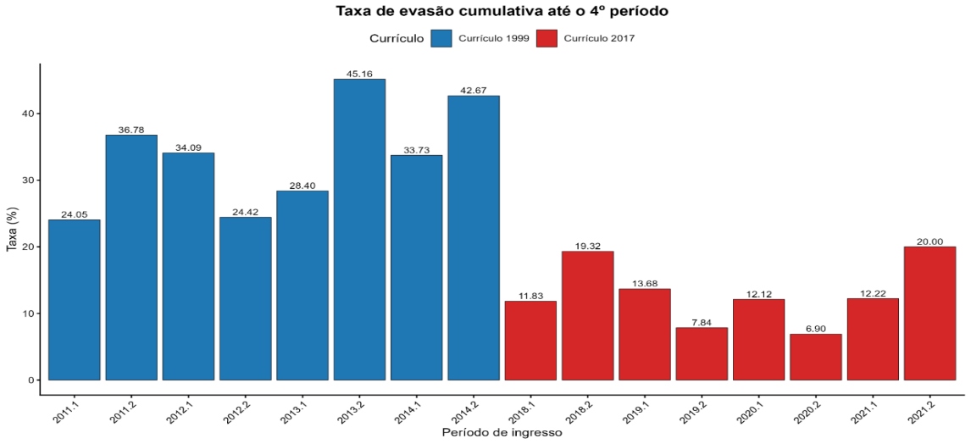
Figura 14 - Taxa de evasão acumulada até o 4º período
Fonte: Autoria própria

Ao final do quarto período, observa-se a consolidação do comportamento da evasão acumulada em ambos os currículos. Em todas as coortes, as taxas aumentam em relação aos períodos anteriores, refletindo o acúmulo progressivo de estudantes que deixaram o curso ao longo dos quatro primeiros períodos. Ainda assim, o currículo de 2017 mantém, de forma consistente, taxas inferiores às do currículo de 1999.
No currículo de 1999, as taxas de evasão acumulada variaram de 24,05% (coorte 2011.1) a 45,16% (coorte 2013.2), indicando que, em algumas coortes, cerca de quatro em cada dez estudantes haviam evadido até esse período. No currículo de 2017, as taxas oscilaram entre 6,90% (coorte 2020.2) e 20,00% (coorte 2021.2), permanecendo em níveis inferiores aos registrados no currículo anterior.
De forma geral, os dados indicam que as diferenças entre os currículos se tornam mais evidentes ao final do quarto período, com menores taxas de evasão acumulada no currículo de 2017. A análise integrada dos resultados permitirá aprofundar a interpretação desse comportamento ao longo da trajetória acadêmica inicial.

5.6 TAXAS DE EVASÃO CUMULATIVA SEGUNDO VARIÁVEIS DEMOGRÁFICAS E ACADÊMICAS

Nesta seção, a análise descritiva das taxas de evasão cumulativa é aprofundada por meio da incorporação de variáveis demográficas e acadêmicas. As análises são realizadas considerando as mesmas coortes de ingresso definidas para cada período de observação, preservando a comparabilidade entre os currículos de 1999 e 2017. O objetivo é identificar como a evasão acumulada até os quatro primeiros períodos do curso se distribui entre diferentes perfis de estudantes, permitindo verificar se os efeitos da reforma curricular sobre a permanência acadêmica se mantêm de forma consistente entre os grupos analisados.

5.6.1 Variáveis demográficas

Esta subseção apresenta a análise descritiva das taxas de evasão acumulada segundo variáveis demográficas, considerando o acúmulo da evasão até os períodos P1, P2, P3 e P4. As análises são realizadas com base nas respectivas coortes de ingresso de cada período, garantindo a comparabilidade entre os currículos de 1999 e 2017.
São investigadas as variáveis sexo e faixa etária no ingresso, buscando identificar diferenças no comportamento da evasão acumulada entre os grupos de estudantes ao longo dos quatro primeiros períodos letivos. A análise possui caráter descritivo e comparativo, enfatizando tendências gerais observadas nas coortes analisadas e permitindo verificar se a redução das taxas de evasão acumulada associada à reforma curricular ocorre de maneira consistente entre os diferentes perfis demográficos.

5.6.1.1 Variável: Sexo

A variável sexo é relevante na análise da evasão acumulada no curso de Ciência da Computação, área historicamente caracterizada pela baixa participação feminina. Estudos apontam que fatores socioculturais, estereótipos de gênero e barreiras institucionais influenciam tanto o ingresso quanto a permanência das mulheres nas áreas tecnológicas. Nesse contexto, a análise da evasão acumulada estratificada por sexo permite identificar possíveis diferenças na permanência acadêmica de homens e mulheres ao longo dos quatro primeiros períodos do curso, bem como avaliar se esses padrões se manifestam de forma distinta entre os currículos de 1999 e 2017.
Tabela 14 - Taxa de evasão cumulativa por sexo
Período | Sexo | Currículo 1999 (%) | Currículo 2017 (%) | Diferença (p.p.)
1º | Feminino | 4,41 | 1,19 | -3,22
1º | Masculino | 3,62 | 1,73 | -1,89
2º | Feminino | 19,12 | 6,55 | -12,57
2º | Masculino | 16,02 | 6,67 | -9,35
3º | Feminino | 27,94 | 10,00 | -17,94
3º | Masculino | 24,09 | 10,57 | -13,52
4º | Feminino | 33,96 | 15,08 | -18,88
4º | Masculino | 33,75 | 12,46 | -21,29
Fonte: Autoria própria

A Tabela 14 apresenta a taxa de evasão cumulativa por sexo nos quatro primeiros períodos do curso, comparando os currículos de 1999 e 2017. Em todos os períodos analisados, observa-se que o currículo de 2017 apresentou taxas de evasão inferiores às do currículo de 1999, tanto para estudantes do sexo feminino quanto do masculino. No primeiro período, por exemplo, a evasão entre as mulheres reduziu de 4,41% para 1,19% (-3,22 p.p.), enquanto entre os homens passou de 3,62% para 1,73% (-1,89 p.p.).
À medida que os períodos avançam, essa diferença torna-se mais expressiva. No quarto período, a evasão acumulada das mulheres passou de 33,96% para 15,08% (-18,88 p.p.), enquanto entre os homens reduziu de 33,75% para 12,46% (-21,29 p.p.). Esses resultados indicam que a implantação do currículo de 2017 esteve associada à redução da evasão acumulada em ambos os sexos, com um impacto ligeiramente mais acentuado entre os estudantes do sexo masculino nos períodos iniciais do curso.

5.6.1.2 Variável: Faixa Etária

A análise da evasão por faixa etária permite verificar se a idade de ingresso está associada à permanência dos estudantes nos períodos iniciais do curso. Essa análise possibilita comparar o comportamento das diferentes faixas etárias entre os currículos de 1999 e 2017, identificando se a reforma curricular contribuiu para reduzir a evasão independentemente da idade de ingresso.

Tabela 15 - Taxa de evasão cumulativa por faixa etária
Período | Faixa etária | Currículo 1999 (%) | Currículo 2017 (%) | Diferença (p.p.)
1° | Até 17 anos | 5,15 | 2,13 | -3,02
1° | 18-20 anos | 3,34 | 1,37 | -1,97
1° | 21-23 anos | 2,17 | 2,56 | +0,39
1° | 24-26 anos | 5,56 | 0,00 | -5,56
1° | 27 anos ou + | 7,14 | 4,08 | -3,06
2° | Até 17 anos | 9,28 | 6,38 | -2,90
2° | 18-20 anos | 14,24 | 5,01 | -9,23
2° | 21-23 anos | 14,13 | 9,40 | -4,73
2° | 24-26 anos | 35,19 | 13,04 | -22,15
2° | 27 anos ou + | 45,19 | 16,33 | -28,91
3° | Até 17 anos | 18,56 | 13,64 | -4,92
3° | 18-20 anos | 21,97 | 7,73 | -14,24
3° | 21-23 anos | 20,65 | 14,42 | -6,23
3° | 24-26 anos | 42,59 | 21,43 | -21,16
3° | 27 anos ou + | 61,90 | 23,91 | -37,99
4° | Até 17 anos | 24,29 | 16,67 | -7,62
4° | 18-20 anos | 33,12 | 10,44 | -22,68
4° | 21-23 anos | 24,29 | 13,54 | -10,75
4° | 24-26 anos | 41,46 | 25,64 | -15,82
4° | 27 anos ou + | 75,00 | 27,50 | -47,50
Fonte: Autoria própria

A Tabela 15 mostra que o currículo de 2017 apresentou menores taxas de evasão cumulativa em praticamente todas as faixas etárias e períodos analisados, indicando um efeito positivo da reforma curricular na permanência dos estudantes. A única exceção ocorreu na faixa de 21 a 23 anos no primeiro período, em que a taxa foi ligeiramente superior à observada no currículo de 1999 (+0,39 p.p.).
As maiores reduções foram observadas entre os estudantes com maior idade de ingresso. No quarto período, por exemplo, a evasão da faixa de 27 anos ou mais reduziu de 75,00% para 27,50%, correspondendo a uma diferença de -47,50 pontos percentuais. Esses resultados sugerem que a reforma curricular beneficiou estudantes de todas as faixas etárias, com impacto mais expressivo entre aqueles que ingressaram em idade mais avançada.

5.6.2 Variável acadêmica

A análise das variáveis acadêmicas, sob a perspectiva da evasão acumulada, concentra-se no status dos estudantes, no tipo de evasão e no período em que ela ocorre ao longo dos períodos iniciais. Essa abordagem permite identificar a evolução dos desligamentos à medida que se acumulam, evidenciando padrões ao longo da trajetória acadêmica. Adicionalmente, possibilita comparar o comportamento das taxas acumuladas entre os currículos de 1999 e 2017 nos diferentes períodos analisados.

5.6.2.1 Variável : Tipo de Evasão

A análise da evasão por tipo permite identificar os principais motivos que levaram os estudantes a interromper sua trajetória acadêmica nos períodos iniciais do curso. A comparação entre os currículos de 1999 e 2017 possibilita verificar se a reforma curricular esteve associada à redução da evasão nos principais tipos de desligamento registrados ao longo da graduação.

Tabela 16 - Taxa de evasão cumulativa segundo os principais tipos de evasão
Período | Principal tipo de evasão | Currículo 1999 (%) | Currículo 2017(%) | Diferença (p.p.)
P1 | Cancelamento por solicitação do aluno | 38,96 | 36,59 | -2,37
P2 | Reprovou todas por faltas | 39,50 | 36,11 | -3,39
P2 | Cancelamento por abandono | 28,03 | 18,44 | -9,59
P3 | Reprovou todas por faltas | 67,23 | 66,67 | -0,56
P3 | Cancelamento por abandono | 42,68 | 34,75 | -7,93
P4 | Três reprovações na mesma disciplina | 2,70 | 0,00 | -2,70
Fonte: Autoria própria

A Tabela 16 evidencia que o cancelamento por solicitação do aluno permaneceu como o principal tipo de evasão em ambos os currículos durante os períodos iniciais do curso, embora com percentuais inferiores no currículo de 2017. Também se observam reduções nos casos de reprovação em todas as disciplinas por faltas e de cancelamento por abandono, indicando menor ocorrência desses tipos de desligamento após a implantação da reforma curricular.
De modo geral, os resultados sugerem que o currículo de 2017 esteve associado à redução da evasão nos principais tipos de desligamento acadêmico analisados, reforçando as evidências apresentadas nas análises anteriores de que a reforma curricular contribuiu para aumentar a permanência dos estudantes nos primeiros períodos do curso.

5.7 COMPARAÇÃO E DISCUSSÃO DAS ABORDAGENS EXATA E CUMULATIVA

A análise da evasão acadêmica pode ser conduzida sob diferentes perspectivas metodológicas, cada qual oferecendo contribuições específicas para a compreensão do fenômeno. Nesta seção, procede-se à integração das duas abordagens empregadas ao longo do capítulo: (i) a taxa de evasão exata, calculada para cada período letivo individualmente, e (ii) a taxa de evasão cumulativa, que considera o acúmulo de evasões ao longo dos períodos do curso para uma mesma coorte de ingressantes. O objetivo consiste em consolidar os resultados obtidos, evidenciando a complementaridade das abordagens e reforçando a robustez das conclusões acerca do impacto da reforma curricular.

5.7.1 Análise das taxas evasão por período exato

A análise das taxas de evasão por período exato evidência que a implantação do currículo de 2017 esteve associada à redução da evasão nos quatro primeiros períodos letivos, com maior impacto nos períodos iniciais. Em todos os períodos analisados, o currículo reformulado apresentou taxas médias inferiores às do currículo de 1999, indicando maior permanência dos estudantes desde o início do curso.
A redução mais expressiva ocorreu no segundo período letivo, considerado o momento de maior vulnerabilidade acadêmica, enquanto nos terceiro e quarto períodos a tendência de diminuição foi mantida, embora com menor intensidade. Além das menores taxas médias, o currículo de 2017 registrou coortes sem ocorrência de evasão em alguns períodos, reforçando a melhoria da permanência estudantil.
As análises das variáveis demográficas e acadêmicas corroboram esses resultados. A redução da evasão foi observada para ambos os sexos e para a maior parte das faixas etárias analisadas, além de estar associada à diminuição dos principais tipos de desligamento, especialmente por reprovação por faltas, abandono e cancelamento por solicitação do estudante. Em conjunto, esses resultados indicam que a reforma curricular contribuiu para reduzir a evasão e modificar o perfil dos desligamentos nos períodos iniciais da graduação.

5.7.2 Análise das taxas cumulativas por período do curso

A análise das taxas de evasão cumulativa evidência que a implantação do currículo de 2017 esteve associada à redução progressiva da evasão ao longo dos quatro primeiros períodos letivos. Em todos os períodos analisados, o currículo reformulado apresentou taxas acumuladas inferiores às do currículo de 1999, indicando maior permanência dos estudantes desde o ingresso e ao longo da trajetória acadêmica inicial.
As diferenças entre os currículos tornaram-se mais evidentes à medida que os períodos avançaram, sendo mais acentuadas ao final do quarto período, quando o currículo de 1999 apresentou as maiores taxas acumuladas de evasão. Esses resultados indicam que os efeitos da reforma curricular foram mantidos ao longo do tempo, consolidando a redução da evasão acumulada nos períodos iniciais do curso.
As análises das variáveis demográficas e acadêmicas corroboram esse comportamento. A redução da evasão acumulada foi observada para ambos os sexos e para a maioria das faixas etárias, tornando-se mais expressiva nos períodos finais analisados. Além disso, verificou-se redução dos principais tipos de desligamento, especialmente por abandono e reprovação em todas as disciplinas por faltas, reforçando que a reforma curricular contribuiu para o aumento da permanência estudantil e para a diminuição progressiva da evasão acumulada.

5.7.3 Comparação entre as abordagens

A análise conjunta das abordagens por período exato e por taxa cumulativa evidencia resultados convergentes quanto ao impacto da reforma curricular sobre a evasão estudantil. Em ambas as abordagens, o currículo de 2017 apresentou taxas de evasão inferiores às observadas no currículo de 1999 nos quatro primeiros períodos letivos, indicando que a implantação do novo currículo esteve associada ao aumento da permanência dos estudantes. Enquanto a análise por período exato permitiu identificar em quais momentos da trajetória acadêmica ocorreram os desligamentos, a análise cumulativa evidenciou o efeito progressivo desses desligamentos ao longo dos períodos iniciais do curso.
Os resultados também mostraram comportamento semelhante nas análises das variáveis demográficas e acadêmicas. Tanto na abordagem por período exato quanto na cumulativa, observou-se redução das taxas de evasão para ambos os sexos, na maior parte das faixas etárias e nos principais tipos de desligamento, indicando que a diminuição da evasão ocorreu de forma consistente entre diferentes perfis de estudantes. Na análise cumulativa, essas diferenças tornam-se mais evidentes à medida que os períodos avançam, refletindo o acúmulo progressivo da permanência dos estudantes ao longo da graduação.
Em síntese, as duas abordagens são complementares e conduzem à mesma conclusão. A análise por período exato fornece uma visão pontual dos momentos em que a evasão ocorre, enquanto a análise cumulativa evidencia o impacto agregado desses desligamentos sobre a permanência estudantil. A consistência dos resultados obtidos pelas duas metodologias fortalece a evidência de que a reforma curricular de 2017 esteve associada à redução da evasão nos períodos iniciais do curso.

5.7.4 Testes estatísticos de significância

As análises apresentadas nas seções anteriores tiveram caráter descritivo, permitindo identificar diferenças nas taxas de evasão entre os currículos de 1999 e 2017. Entretanto, a comparação de percentuais, por si só, não permite concluir se essas diferenças são estatisticamente significativas. Assim, foram realizados testes estatísticos com o objetivo de verificar se as reduções observadas podem ser atribuídas ao efeito da reforma curricular ou se poderiam ocorrer devido à variabilidade amostral.

Tabela 17 - Distribuição da amostra utilizada nos testes estatísticos por currículo e situação acadêmica
Currículo Entrada | Ingressantes | Ativos | Evadidos
1999 | 854 | 2 | 852
2017 | 918 | 438 | 480
Total | 1772 | 440 | 1332
Fonte: Autoria própria

A Tabela 17 apresenta a distribuição da amostra utilizada nos testes estatísticos, composta por 1.772 estudantes, sendo 854 do currículo de 1999 e 918 do currículo de 2017. Enquanto o currículo de 1999 registrou 852 estudantes evadidos e apenas dois ativos, o currículo de 2017 apresentou 480 evadidos e 438 ativos, indicando maior permanência estudantil. Essa distribuição fundamentou os testes estatísticos das seções seguintes.

5.7.4.1 Comparação das taxas de evasão

Inicialmente, foi realizada a comparação entre os currículos de 1999 e 2017 quanto às taxas de evasão observadas nos quatro primeiros períodos letivos. Para essa análise, foi utilizado o teste do Qui-quadrado de independência. Quando necessário, em função das frequências esperadas, será empregado o teste exato de Fisher. Além do nível de significância (p-valor), será calculado o V de Cramér para mensurar a intensidade da associação entre as variáveis.

Tabela 18 - Testes estatísticos de comparação das taxas de evasão acumulada entre os currículos de 1999 e 2017 nos quatro primeiros períodos letivos
Período | Teste | $$x²$$ | p-valor | V de Cramer | Conclusão
1° | Qui-quadrado | 6,854 | 0,0088 | 0,066 | Diferença significativa
2° | Qui-quadrado | 41,664 | <9,001 | 0,155 | Diferença significativa
3° | Qui-quadrado | 59,535 | <0,185 | 0,185 | Diferença significativa
4° | Qui-quadrado | 93,552 | <0,001 | 0,231 | Diferença significativa
Fonte: Autoria própria

A Tabela 18 apresenta os resultados dos testes estatísticos para comparação das taxas de evasão acumulada entre os currículos de 1999 e 2017 nos quatro primeiros períodos letivos. Em todos os períodos, o teste do Qui-quadrado indicou associação estatisticamente significativa entre o currículo de ingresso e a evasão (p < 0,05), rejeitando a hipótese nula de independência. Além disso, a intensidade dessa associação aumentou progressivamente, passando de um efeito pequeno no primeiro período (χ² = 6,854; p = 0,0088; V de Cramér = 0,066) para uma associação mais intensa no quarto período (χ² = 93,552; p < 0,001; V de Cramér = 0,231).

5.7.4.2 Associação das variáveis demográficas

Em seguida, foram avaliadas as associações entre as variáveis demográficas e a evasão estudantil. As análises contemplaram sexo e faixa etária, buscando verificar se os padrões observados diferem entre os currículos de 1999 e 2017. Para essa finalidade, também foi utilizado o teste do Qui-quadrado de independência, complementado pelo cálculo do V de Cramér para avaliação da magnitude da associação.

Tabela 19 - Testes estatísticos de associação entre as variáveis demográficas
Variável | Teste | $$x²$$ | p-valor | V de Cramer | Conclusão
Sexo | Qui-quadrado | 8,520 | 0,0035 | 0,071 | Diferença significativa
Faixa etária | Qui-quadrado | 29,300 | <0,001 | 0,129 | Diferença significativa
Fonte: Autoria própria

Em relação ao sexo, verificou-se associação estatisticamente significativa com a evasão (χ² = 8,520; p = 0,0035), porém de pequena magnitude (V de Cramér = 0,071), indicando influência limitada dessa variável e diferenças menos expressivas que as observadas entre os currículos. Para a faixa etária, também foi identificada associação significativa (χ² = 29,300; p < 0,001), com maior intensidade (V de Cramér = 0,129), embora ainda de baixa magnitude, sugerindo que a idade de ingresso apresenta maior relação com a evasão entre as variáveis demográficas analisadas.

5.7.4.3 Associação das variáveis acadêmicas

Por fim, foi analisada a associação entre o currículo e o tipo de evasão, buscando verificar se a implantação do currículo de 2017 esteve relacionada à alteração do perfil dos desligamentos acadêmicos. A comparação foi realizada por meio do teste do Qui-quadrado de independência, utilizando o teste exato de Fisher quando necessário, sendo o tamanho do efeito estimado pelo V de Cramér.

Tabela 20 - Testes estatísticos de associação entre a variável acadêmica
Variável | Teste | $$x²$$ | p-valor | V de Cramer | Conclusão
Tipo de evasão | Qui-quadrado | 51,000 | 0,001 | 0,255 | Diferença significativa
Fonte: Autoria própria
A Tabela 20 apresenta o resultado do teste de associação entre o tipo de evasão e o currículo de entrada. Devido às baixas frequências esperadas em algumas categorias, foi utilizado o teste do Qui-quadrado com simulação de Monte Carlo. Os resultados indicaram associação estatisticamente significativa entre as variáveis (χ² = 51,000; p < 0,001), rejeitando a hipótese nula de independência. O V de Cramér de 0,255 indica associação de magnitude moderada, evidenciando que a distribuição dos tipos de evasão difere entre os currículos de 1999 e 2017.

5.7.5 Considerações finais

As análises desenvolvidas neste capítulo evidenciaram diferenças consistentes entre os currículos de 1999 e 2017 quanto à evasão estudantil nos períodos iniciais do curso. As análises descritivas demonstraram redução das taxas de evasão no currículo implantado em 2017, resultado observado de forma recorrente ao longo dos quatro primeiros períodos letivos.
Os testes estatísticos corroboraram essas evidências, indicando associação estatisticamente significativa entre o currículo de ingresso e a ocorrência de evasão em todos os períodos analisados (p < 0,05). Além disso, verificou-se que as variáveis demográficas sexo e faixa etária também apresentaram associação estatisticamente significativa com a evasão, embora com baixos valores de V de Cramér, indicando efeitos de pequena magnitude.
Em relação às variáveis acadêmicas, o tipo de evasão apresentou associação estatisticamente significativa com o currículo de entrada, indicando que, além da redução da evasão, houve diferenças na distribuição das modalidades de desligamento entre os currículos analisados.
Em conjunto, os resultados descritivos e inferenciais reforçam a evidência de que a implantação do currículo de 2017 está associada à redução da evasão estudantil nos períodos iniciais do curso, fornecendo suporte estatístico às diferenças observadas ao longo deste capítulo.

5.8 DISCUSSÃO DOS RESULTADOS

Os resultados apresentados neste capítulo permitiram avaliar o impacto da implantação do currículo de 2017 sobre a evasão estudantil nos períodos iniciais do curso de Ciência da Computação da Universidade Federal de Campina Grande. As análises descritivas evidenciaram redução consistente das taxas de evasão em todos os quatro primeiros períodos letivos quando comparadas ao currículo de 1999. Essa tendência foi confirmada pelos testes estatísticos, que demonstraram associação estatisticamente significativa entre o currículo de ingresso e a ocorrência de evasão em todos os períodos analisados, fornecendo evidências de que as diferenças observadas não podem ser atribuídas apenas à variabilidade da amostra.
A redução sistemática das taxas de evasão ao longo dos quatro primeiros períodos sugere que a implantação do currículo de 2017 contribuiu para favorecer a permanência dos estudantes nos momentos mais críticos da trajetória acadêmica. Esse resultado está em consonância com a literatura que destaca os períodos iniciais do curso como aqueles em que se concentram os maiores índices de evasão, indicando que intervenções curriculares capazes de melhorar a adaptação acadêmica tendem a refletir positivamente na permanência estudantil.
As análises das variáveis demográficas complementaram essa interpretação ao evidenciar que sexo e faixa etária apresentaram associação estatisticamente significativa com a evasão. Entretanto, os baixos valores do V de Cramér indicaram que essas associações possuem pequena magnitude, sugerindo que tais características exercem influência limitada quando comparadas ao efeito observado para a mudança curricular. Dessa forma, embora aspectos individuais possam contribuir para a compreensão da evasão estudantil, os resultados obtidos indicam que eles não explicam, isoladamente, a redução observada entre os currículos analisados.
Em relação às variáveis acadêmicas, verificou-se associação estatisticamente significativa entre o tipo de evasão e o currículo de entrada, indicando que a reforma curricular esteve associada não apenas à redução da evasão, mas também a alterações no perfil dos desligamentos ocorridos ao longo da trajetória acadêmica. Esse resultado sugere que as mudanças implementadas no currículo de 2017 produziram efeitos que ultrapassam a simples diminuição do número de estudantes evadidos, refletindo também em diferenças na forma como esses desligamentos passaram a ocorrer.
A convergência entre os resultados das análises descritivas e dos testes estatísticos fortalece a consistência dos achados desta pesquisa. Enquanto as análises descritivas evidenciaram a redução progressiva das taxas de evasão entre os estudantes do currículo de 2017, as análises inferenciais confirmaram que essas diferenças são estatisticamente significativas e apresentam magnitude compatível com o impacto esperado de uma intervenção curricular. Essa convergência reforça a robustez das evidências produzidas e amplia a confiabilidade das conclusões obtidas.
Em síntese, os resultados discutidos neste capítulo sustentam a hipótese de que a implantação do currículo de 2017 está associada à redução da evasão estudantil nos períodos iniciais do curso de Ciência da Computação da UFCG. Embora fatores demográficos também apresentem associação com a evasão, sua influência mostrou-se inferior à observada para a mudança curricular, indicando que a reformulação do currículo constitui um dos principais elementos relacionados ao aumento da permanência estudantil na amostra analisada. Esses achados fornecem suporte para as conclusões apresentadas no capítulo seguinte, no qual são sintetizadas as principais contribuições, limitações e perspectivas desta pesquisa.

CAPÍTULO 6

CONCLUSÕES E TRABALHOS FUTUROS

6.1 CONCLUSÕES

Esta pesquisa teve como objetivo analisar o impacto da implantação do currículo de 2017 sobre a evasão estudantil nos períodos iniciais do curso de Ciência da Computação da Universidade Federal de Campina Grande (UFCG). Para isso, foi realizada uma análise quantitativa comparativa entre estudantes ingressantes nos currículos de 1999 e 2017, considerando dados acadêmicos referentes às coortes selecionadas para garantir a comparabilidade entre os grupos.
Os resultados das análises descritivas evidenciaram redução consistente das taxas de evasão em todos os quatro primeiros períodos letivos após a implantação do currículo de 2017. Em todas as janelas analisadas, o novo currículo apresentou menores índices de evasão quando comparado ao currículo de 1999, indicando maior permanência dos estudantes nos períodos iniciais do curso.
As análises inferenciais confirmaram os resultados observados na análise descritiva. Os testes estatísticos demonstraram associação estatisticamente significativa entre o currículo de ingresso e a ocorrência de evasão em todos os períodos analisados, reforçando que as diferenças observadas entre os currículos não podem ser atribuídas apenas à variabilidade da amostra. Dessa forma, os resultados fornecem evidências de que a implantação do currículo de 2017 está associada à redução da evasão estudantil no contexto investigado.
As análises das variáveis demográficas mostraram que sexo e faixa etária apresentaram associação estatisticamente significativa com a evasão. Entretanto, os baixos valores do V de Cramér indicaram que essas associações possuem pequena magnitude, sugerindo influência limitada dessas características quando comparadas ao efeito observado para a mudança curricular. Em relação às variáveis acadêmicas, verificou-se associação estatisticamente significativa entre o tipo de evasão e o currículo de entrada, evidenciando que a reforma curricular também esteve relacionada a alterações no perfil dos desligamentos acadêmicos.
Os resultados obtidos demonstram que a utilização conjunta de análises descritivas e inferenciais proporcionou maior robustez às conclusões da pesquisa. Enquanto a análise descritiva permitiu identificar a tendência de redução da evasão, os testes estatísticos forneceram evidências objetivas da significância dessas diferenças, fortalecendo a interpretação dos resultados.
Dessa forma, considera-se que o objetivo geral desta pesquisa foi alcançado. As evidências obtidas indicam que a implantação do currículo de 2017 está associada à redução da evasão estudantil nos períodos iniciais do curso de Ciência da Computação da UFCG, contribuindo para a compreensão dos efeitos das reformas curriculares sobre a permanência discente e oferecendo subsídios para futuras avaliações institucionais e para o planejamento de políticas acadêmicas voltadas à redução da evasão no ensino superior.

6.2 LIMITAÇÕES DO ESTUDO

Embora os resultados obtidos tenham produzido evidências consistentes sobre a associação entre a reforma curricular e a redução da evasão estudantil, algumas limitações devem ser consideradas na interpretação dos achados.
A pesquisa foi desenvolvida utilizando dados de um único curso de graduação e de uma única instituição de ensino superior, o que limita a generalização dos resultados para outros cursos, instituições ou contextos acadêmicos.
Além disso, a investigação concentrou-se em uma abordagem quantitativa baseada em registros acadêmicos institucionais. Dessa forma, fatores individuais, sociais, econômicos, psicológicos e pedagógicos que podem influenciar a decisão do estudante de permanecer ou abandonar o curso não foram analisados diretamente, uma vez que essas informações não estavam disponíveis na base de dados utilizada. Da mesma forma, fatores externos ao currículo, como os efeitos da pandemia de COVID-19, a adoção do ensino remoto, mudanças no mercado de trabalho da área de Computação e outras transformações ocorridas durante o período analisado, podem ter influenciado os resultados observados, constituindo possíveis fatores confundidores que não foram controlados nesta pesquisa.
Outra limitação refere-se ao caráter observacional deste estudo. Embora os testes estatísticos tenham evidenciado associação significativa entre a implantação do currículo de 2017 e a redução da evasão, os resultados não permitem estabelecer uma relação de causalidade, uma vez que outros fatores institucionais, normativos ou contextuais ocorridos ao longo do período analisado também podem ter influenciado os resultados observados. Além disso, a pesquisa utilizou os registros acadêmicos institucionais conforme disponibilizados pela universidade, sem distinguir possíveis alterações nas normas de desligamento vigentes entre os currículos analisados. Dessa forma, eventuais mudanças nos critérios acadêmicos, como o cancelamento por reprovações sucessivas, podem ter influenciado parcialmente a distribuição dos tipos de evasão identificados.
Apesar dessas limitações, a utilização de uma amostra abrangente, composta por diferentes coortes de ingressantes, aliada ao emprego de análises descritivas e inferenciais, confere consistência aos resultados e fornece evidências relevantes para a avaliação dos efeitos da reforma curricular no contexto estudado.

6.3 TRABALHOS FUTUROS

Os resultados desta pesquisa abrem possibilidades para o desenvolvimento de novos estudos que aprofundem a compreensão da evasão estudantil e dos impactos das reformas curriculares no ensino superior.
Uma primeira possibilidade consiste na ampliação da análise para outros cursos de graduação da UFCG e de outras instituições de ensino superior, permitindo verificar se os efeitos observados nesta pesquisa também se manifestam em diferentes áreas do conhecimento e contextos institucionais.
Outra perspectiva consiste na realização de estudos longitudinais que acompanhem os estudantes durante toda a trajetória acadêmica, investigando não apenas a evasão nos períodos iniciais, mas também a permanência, a conclusão do curso e o tempo necessário para a graduação.
Também se mostra relevante o desenvolvimento de pesquisas utilizando técnicas mais avançadas de análise de dados, como modelos de sobrevivência, modelos preditivos e métodos de aprendizado de máquina, visando identificar fatores associados ao risco de evasão e apoiar a construção de sistemas institucionais de acompanhamento e intervenção precoce.
Como continuidade desta pesquisa, recomenda-se a realização de estudos com abordagem quali-quanti, integrando as análises quantitativas dos registros acadêmicos com dados qualitativos obtidos por meio de entrevistas, grupos focais ou questionários aplicados a estudantes, docentes e gestores do curso. Essa abordagem permitirá compreender não apenas a magnitude da redução da evasão, mas também os fatores pedagógicos, curriculares e institucionais que influenciaram a permanência dos estudantes após a implantação do currículo de 2017. A integração dessas evidências poderá fornecer uma compreensão mais abrangente dos mecanismos que explicam os resultados quantitativos encontrados nesta pesquisa.
Além disso, recomenda-se a realização de pesquisas que utilizem triangulação metodológica, combinando dados quantitativos dos registros acadêmicos com evidências qualitativas obtidas por meio de entrevistas, grupos focais e questionários. Essa abordagem poderá identificar fatores que não foram contemplados nesta pesquisa, como aspectos pedagógicos, socioeconômicos, institucionais e de adaptação acadêmica, bem como possíveis fatores confundidores que possam ter influenciado os resultados observados. Dessa forma, será possível compreender com maior profundidade os mecanismos que relacionam a reforma curricular à permanência estudantil.
Por fim, recomenda-se a realização de avaliações periódicas dos efeitos da reforma curricular, incorporando novos ingressantes e atualizando continuamente os indicadores de permanência e evasão. Esse acompanhamento poderá subsidiar processos permanentes de avaliação institucional e de aperfeiçoamento curricular, contribuindo para o fortalecimento das políticas de permanência estudantil e para a melhoria da qualidade da formação oferecida pelo curso.

REFERÊNCIAS

[1] Tinto, V. (1993). Leaving College: Rethinking the Causes and Cures of Student Attrition. Chicago: University of Chicago Press.

[2] Dias, D. R., Rodrigues, A. G. R., & Rezende, A. C. F. M. (2017). Análise de fatores relacionados à evasão em cursos de graduação: uma abordagem quantitativa. Avaliação, 22(2), 486–508.

[3] Santos, A. K. B. (2016). Previsão automática de evasão estudantil: um estudo de caso na UFCG (Dissertação de Mestrado). Universidade Federal de Campina Grande.

[4] Nunes, F. C. (2020). Estudo exploratório sobre a evasão no Curso de Computação da UFCG: um olhar sobre a disciplina Cálculo I (Dissertação de Mestrado). Universidade Federal de Campina Grande.

[5] Ahmed, A., Rahman, M., & Islam, S. (2015). Predicting academic performance and dropout in Computer Science using machine learning techniques. International Journal of Computer Applications, 129(3), 11–15.

[6] Paz, R., & Abdala, S. (2019). Identificação de padrões de evasão em Engenharia Civil via mineração de dados. Anais do Congresso Brasileiro de Educação em Engenharia (COBENGE).

[7] Nierotka, R. L., Salata, A., & Martins, M. K. (2023). Fatores associados à evasão no ensino superior: um estudo longitudinal. Cadernos de Pesquisa, 53, 1–23.

[8] Rodolfo, A., Silva, T. P., & Andrade, V. L. (2021). Preditores de evasão no ensino superior: um estudo sobre estudantes trabalhadores e não trabalhadores. Revista Brasileira de Educação, 26, e260040.

[9] Sousa, C. A. (2022). Avaliação de políticas educacionais: um estudo sobre os determinantes da evasão e do abandono escolar no CEJAQUI (Dissertação de Mestrado). Universidade Estadual do Ceará.

[10] CUNHA, J. V. A.; MOURA, R. L. (2011). Evasão no ensino superior: uma abordagem conceitual. Revista Avaliação, 16(2), 355–374.

[11] Dados internos do curso de Ciência da Computação da UFCG, analisados pela pesquisa em andamento, 2024.

[12] Li, D. L. (2016). O novo Enem e a plataforma Sisu: efeitos sobre a migração e a evasão estudantil. Dissertação de Mestrado, Universidade de São Paulo, São Paulo.
Disponível em: https://doi.org/10.11606/D.8.2016.tde-26092016-151402

[13] Oliveira, D. A., & Medeiros, M. S. (2021). Predição de evasão no ensino superior a partir de autoavaliação institucional. Revista Brasileira de Informática na Educação, 29(1), 123–140.

[14] Romanowski, J. P. (2007). Currículo e avaliação: possibilidades e desafios. Revista Brasileira de Educação, 12(35), 198–211.
[15] Libâneo, J. C. (2013). Organização e gestão da escola: teoria e prática. São Paulo: Cortez.

[16] Aoulad Ali, W., Tlili, A., Essalmi, F., & Jemni, M. (2021). A sequential classification approach for predicting dropout in MOOCs using machine learning. Education and Information Technologies, 26, 4171–4191. https://doi.org/10.1007/s10639-021-10499-9.

[17] SOBRINHO, J. D. (2005). Avaliação institucional: democracia e emancipação. São Paulo: Cortez.

[18] Franco, M. A. C. (2022). Ações institucionais e reorganização curricular no combate à evasão universitária: um estudo em cursos de exatas. Dissertação de Mestrado. Universidade Estadual de Campinas.

[19] CUNHA, J. V. A.; MOURA, R. L. (2011). Evasão no ensino superior: uma abordagem conceitual. Revista Avaliação, 16(2), 355–374.

[20] Costa, M. M., Marczak, S., da Silva, R. A., & Silveira, R. A. (2021). Aplicação de mineração de dados para predição de evasão no curso de Ciência da Computação da UFPel. In Anais do XXXIX Congresso da Sociedade Brasileira de Computação (CSBC). Porto Alegre: SBC.

[21] Santos, A. K. B., Figueiredo, L. R. A., & Almeida, L. F. D. (2018). Predição de evasão na educação a distância: uma abordagem com algoritmos de classificação. In Anais do XXIX Simpósio Brasileiro de Informática na Educação (SBIE 2018), Fortaleza, CE. Sociedade Brasileira de Computação.

[22] Barbetta, P. A. (2014). Estatística aplicada às ciências sociais (7ª ed.). Florianópolis: Editora da UFSC.

[23] Pestana, M. H., & Gageiro, J. (2008). Análise de dados para ciências sociais: a complementaridade do SPSS. Lisboa: Edições Sílabo.

[24] INEP. (2019). Censo da Educação Superior 2018. Instituto Nacional de Estudos e Pesquisas Educacionais Anísio Teixeira.

[25] Universidade Federal de Campina Grande. Projeto Pedagógico do Curso de Ciência da Computação – Currículo 2017. UFCG, 2017.

[26] Allan Kardec Barros dos Santos. Previsão automática de evasão estudantil: um estudo de caso na UFCG. Universidade Federal de Campina Grande, 2016.

[27] Ahmed, A., Rahman, M., & Islam, S. (2015). Predicting academic performance and dropout in Computer Science using machine learning techniques. International Journal of Computer Applications, 129(3), 11–15. DOI: 10.5120/ijca2015906480

[28] Paz, R.; Abdala, S. (2019). Identificação de padrões de evasão em Engenharia Civil via mineração de dados. Anais do Congresso Brasileiro de Educação em Engenharia – COBENGE 2019, Fortaleza, CE, Brasil.
[29] Nierotka, R. L., Salata, A., & Martins, M. K. (2023). Fatores associados à evasão no ensino superior: um estudo longitudinal. Cadernos de Pesquisa, 53, e102302. https://doi.org/10.1590/198053149224

[30] Rodolfo, A.; Silva, T. P.; & Andrade, V. L. (2021). Preditores de evasão no ensino superior: um estudo sobre estudantes trabalhadores e não trabalhadores. Revista Brasileira de Educação, 26, e260040. https://doi.org/10.1590/S1413-24782021260040

[31] Sousa, C. A. (2022). Avaliação de políticas educacionais: um estudo sobre os determinantes da evasão e do abandono escolar no CEJAQUI. Dissertação de Mestrado. Universidade Estadual do Ceará.

[32] Lima, A. L. O., & Kanikadan, A. Y. S. (2020). Estratégias de permanência no ensino superior para povos indígenas em uma universidade federal. Revista Interinstitucional Brasileira de Terapia Ocupacional, 4(1), 87–104. https://doi.org/10.47222/2526-3544.rbto14052

[33] Oliveira, S. R. (2022). Políticas públicas de permanência e evasão no ensino superior: uma revisão sistemática da literatura brasileira. Monografia de Graduação. Universidade Federal de Minas Gerais.

[34] TINTO, V. Leaving College: Rethinking the Causes and Cures of Student Attrition. 2nd ed. Chicago: University of Chicago Press, 1993.

[35] SILVA, M. R.; ANDRADE, D. F. Análise da evasão universitária: uma abordagem estatística aplicada aos cursos de graduação. Revista Brasileira de Educação, v. 24, e240020, 2019.

ANEXO A – Estrutura Curricular do Curso de Ciência da Computação da UFCG (Currículo 1999)

Este anexo apresenta a estrutura curricular obrigatória do curso de Ciência da Computação da Universidade Federal de Campina Grande vigente até o período letivo 2017.2.
A organização das disciplinas é apresentada de acordo com o semestre ideal previsto na matriz curricular, permitindo visualizar a sequência formativa proposta aos estudantes.
A apresentação desta estrutura tem como objetivo complementar as informações discutidas na Seção 4.1.1, possibilitando uma análise mais detalhada da organização curricular utilizada como referência para comparação com o currículo reformulado implantado em 2018.1.
A matriz curricular de 1999 caracterizava-se por uma forte concentração de conteúdos matemáticos e computacionais nos períodos iniciais, incluindo disciplinas como Álgebra Vetorial e Geometria Analítica, Cálculo Diferencial e Integral, Matemática Discreta, Estruturas de Dados e Teoria da Computação. Nos períodos finais, destacavam-se os componentes de Projeto em Computação I e II, responsáveis pela integração dos conhecimentos adquiridos ao longo do curso.

Quadro A.1 – Estrutura curricular obrigatória do Currículo 1999 organizada por semestre ideal.
Semestre Ideal | Disciplinas Obrigatórias
1º Período | Álgebra Vetorial e Geometria Analítica; Cálculo Diferencial e Integral I; Introdução à Computação; Laboratório de Programação I; Leitura e Produção de Textos; Programação I
2º Período | Cálculo Diferencial e Integral II; Fundamentos de Física Clássica; Laboratório de Programação II; Matemática Discreta; Programação II; Teoria dos Grafos
3º Período | Álgebra Linear I; Estruturas de Dados e Algoritmos; Fundamentos de Física Moderna; Gerência da Informação; Laboratório de Estruturas de Dados e Algoritmos; Probabilidade e Estatística; Teoria da Computação
4º Período | Engenharia de Software I; Lógica Matemática; Laboratório de Organização e Arquitetura de Computadores; Métodos Estatísticos; Organização e Arquitetura de Computadores I; Paradigmas de Linguagens de Programação; Sistemas de Informação I
5º Período | Laboratório de Engenharia de Software
Fonte: Elaborado pelo autor a partir dos dados curriculares institucionais da UFCG
Quadro A.1 – Estrutura curricular obrigatória do Currículo 1999 organizada por semestre ideal (continuação)
Semestre Ideal | Disciplinas Obrigatórias
6º Período | Laboratório de Interconexão de Redes de Computadores
7º Período | Projeto em Computação I
8º Período | Projeto em Computação II
Fonte: Elaborado pelo autor a partir dos dados curriculares institucionais da UFCG

ANEXO B – Estrutura Curricular do Curso de Ciência da Computação da UFCG (Currículo 2017)

Este anexo apresenta a estrutura curricular obrigatória do curso de Ciência da Computação da Universidade Federal de Campina Grande aprovada pela Resolução CSE/UFCG nº 08/2017 e implantada a partir do período letivo 2018.1. As disciplinas são apresentadas conforme o semestre ideal definido na matriz curricular.
A reformulação curricular promoveu mudanças significativas na distribuição dos conteúdos ao longo da graduação, buscando proporcionar uma progressão mais gradual e equilibrada da formação acadêmica. Entre as alterações observadas destacam-se a introdução das disciplinas Fundamentos de Matemática para Ciência da Computação I e II nos períodos iniciais, a reorganização das disciplinas de Estrutura de Dados, a inclusão de componentes como
Lógica para Computação, Projeto de Software, Análise de Sistemas, Inteligência Artificial e Programação Concorrente, além da manutenção dos componentes integradores Projeto em Computação I e II nos períodos finais.
A apresentação desta estrutura complementa a análise comparativa desenvolvida na Seção 4.1.1 e possibilita uma compreensão mais detalhada das modificações introduzidas pela reforma curricular.

Quadro B.1 – Estrutura curricular obrigatória do Currículo 2017 organizada por semestre ideal.
Semestre Ideal | Disciplinas Obrigatórias
1º Período | Fundamentos de Matemática para Ciência da Computação I; Introdução à Computação; Laboratório de Programação I; Programação I
2º Período | Cálculo Diferencial e Integral I; Fundamentos de Matemática para Ciência da Computação II; Laboratório de Programação II; Programação II
3º Período | Álgebra Linear I; Cálculo Diferencial e Integral II; Estrutura de Dados; Lógica para Computação; Laboratório de Estrutura de Dados; Teoria dos Grafos
4º Período | Banco de Dados I; Introdução à Probabilidade; Laboratório de Organização e Arquitetura de Computadores; Organização e Arquitetura de Computadores; Paradigmas de Linguagem de Programação; Projeto de Software
5º Período | Análise de Sistemas; Engenharia de Software; Estatística Aplicada; Redes de Computadores; Sistemas Operacionais; Teoria da Computação
Fonte: Elaborado pelo autor a partir dos dados curriculares institucionais da UFCG
Quadro B.1 – Estrutura curricular obrigatória do Currículo 2017 organizada por semestre ideal (Continuação)
Semestre Ideal | Disciplinas Obrigatórias
6º Período | Inteligência Artificial; Metodologia Científica; Programação Concorrente
7º Período | Análise e Técnica de Algoritmos; Compiladores
8º Período | Projeto em Computação I
9º Período | Projeto em Computação II
Fonte: Elaborado pelo autor a partir dos dados curriculares institucionais da UFCG

